学生教务选课管理系统的设计与实现

DESIGN AND IMPLEMENTATION OF THE MANGAGMENT SYSTEM OF STUDENT’S EDUCATIONAL ADMINISTRATION CONRSE SELECTION
姓 名： 张三
学 号： 08220516
班 级： 05软件3
专 业： 计算机
所在系： 软件工程
指导老师： 李四
完成日期：2050年10月01日

学生教务选课管理系统的设计与实现

摘 要

在高等学校的管理工作中对学生的信息统计合理安排学习课程是十分繁杂的、棘手的工作。在排课过程中，除了满足大量的制约条件以外，还必须解决许多冲突与矛盾，例如:两位教师不能同- -时间在同一-班级上课、一位教师不能在同一时间上两门课等等。利用计算机辅助进行课表编排工作，既提高了排课工作的科学性，又可大大减轻管理人员的工作强度，提高工作效率，从而使学校教务管理现代化迈上了一个新台阶。我国不少高校都实行了学分制，它的核心是允许学生自由选课，即把学习的自主权交给学生。在这里，学生选课时的制约因素比较复杂，工作量也很大，而且往往需要在较短的时间内完成。运用计算机辅助选课，即能实时地对大量选课数据进行检验和统计，十分方便地输出选课结果，同时也避免了人工处理时容易产生的错误。
从系统开发的复杂程度来看，计算机辅助排课与选课是高校教务系统中的两个关键子系统，目前不少教务系统尚未很好地解决排课与选课问题。本文主要对高校教务管理系统中计算机课表编排与选课子系统的基本功能、设计思想、需求分析以及实现技术进行探讨。
学生教务选课管理系统是一个学校不可缺少的部分,它的内容对于学校的决策者和管理者来说都至关重要,所以学生教务选课管理系统应该能够为用户提供充足的信息和快捷的查询手段。但- -直以来人们使用传统人工的方式管理文件档案，这种管理方式存在着许多缺点,如:效率低、保密性差,另外时间一长，将产生大量的文件和数据,这对于查找、更新和维护都带来了不少的困难。
本文研究了一个学生教务选课管理系统，该系统基于B/S架构模式，使用springboot框架开发，并根据现有的排课系统设计优化而成。系统主要以Java语言作为开发基础,使用了SpringBoot+Mybatis-plus+Thymeleaf框架等技术，采用idea作为开发工具，以MySql作为数据库工具，使用maven自带Tomcat作为Web服务器。系统主要有以下功能：选课管理、教评管理、班级管理、年级管理、专业管理、系部管理、教师授课管理、录入教师、学生管理、学生选课管理、退学管理、退选管理、课目管理、成绩管理、新闻管理、系统管理等。
主要有三个角色： 管理员、学生、教师。

关键词：选课；springboot；Thymeleaf；MySql

DESIGN AND IMPLEMENTATION OF THE MANGAGMENT SYSTEM OF STUDENT’S EDUCATIONAL ADMINISTRATION CONRSE SELECTION

ABSTRACT
It is a very complicated and difficult job to arrange the students;information statistics reasonably in the management of colleges and universities. In the course of arranging courses, besides satisfying a lot of restrictive conditions, we must solve many conflicts and contradictions, for example, two teachers can not attend the same class at the same time, one teacher can not attend two courses at the same time, and so on. The computer-aided arrangement of course schedule can not only improve the scientificity of course arrangement, but also greatly reduce the work intensity and improve the work efficiency of administrators, thus making the modernization of school educational administration a new step. Many colleges and universities in China have implemented the credit system, the core of which is to allow students to choose courses freely, that is, to give students the right of learning autonomy. Here, students choose courses when the constraints are more complex, the workload is also very large, and often need to be completed in a relatively short period of time. Using computer-aided course selection, we can check and count a large number of course selection data in real time, and output course selection results conveniently.
In view of the complexity of the system development, computer-aided course arrangement and course selection are two key subsystems in the educational administration system of colleges and universities. This paper mainly discusses the basic function, design idea, requirement analysis and realization technology of the computer course schedule arrangement and course selection subsystem in university educational administration system.
The Management System of student educational administration course selection is an indispensable part of a school, and its contents are of great importance to the decision-makers and administrators of the school, therefore, the management system of student teaching should be able to provide users with sufficient information and quick means of inquiry. However, people have been using the traditional manual management of document archives, which has many shortcomings, such as: low efficiency, poor confidentiality, and a long time, will produce a large number of documents and data, this can be difficult to find, update, and maintain.
Based on b/s mode, this system is developed with springboot framework and optimized according to the existing course scheduling system. The system is based on Java language, using SPRINGBOOT + Mybatis-plus + Thymeleaf framework, idea as development tool, MySql as database tool, and Maven Tomcat as Web server. The system mainly has the following functions: Course Selection Management, teaching evaluation management, class management, grade management, professional management, department management, teacher teaching management, input teacher, student management, student management, student management, dropout management, course management, performance management, news management, system management and so on. There are three main roles: administrator, student and teacher.

Key Words: Elective Course; Springboot; Thymeleaf; Mysql

目 录
摘 要 II
ABSTRACT III
目 录 V
第一章 绪论 1
1.1 课题背景、目的及意义 1
1.1.1 课题背景 1
1.1.2 课题目的和意义 1
第二章 相关技术介绍 3
2.1 Javascript 3
2.2 Ajax 3
2.3 MySQL 3
2.4 SpringBoot框架 3
2.5 MyBatis-Plus 4
2.6 B/S模式 4
2.7 Thymeleaf 5
2.8 系统开发平台及运行环境 6
2.8.1 系统开发平台 6
2.8.2 运行环境 7
第三章 系统需求分析 9
3.1 功能需求分析 9
3.2 非功能需求分析 11
3.3 可行性分析 12
3.3.1 经济可行性 12
3.3.2 技术可行性 12
3.3.3 操作可行性 12
第四章 系统设计 14
4.1 系统架构 14
4.2 系统功能模块设计 15
4.3 系统工作流程设计 16
4.4 数据库设计 17
4.4.1 数据库概念设计 17
4.4.2 数据库逻辑设计 27
第五章 学生教务选课管理系统实现 36
5.1 关键代码 36
5.2 学生模块 57
5.2.1 网上选课 57
5.2.2 网上教评 58
5.3 系统管理员模块 58
5.3.1 管理员登录 58
5.3.2选课管理 58
5.3.3教评管理 59
5.3.4教建管理 59
5.3.5教师管理 60
5.3.6学生管理 61
5.3.7课程管理 63
5.3.8成绩管理 63
5.3.9校园新闻 64
5.3.10系统管理 64
5.4 教师模块 66
5.4.1 学生管理 66
5.4.2 成绩管理 66
第六章 系统测试 67
6.1 测试的目的与目标 67
6.2 测试方法 67
6.3 测试用例 68
6.4 测试结论 69
结论与展望 70
致谢 71

第一章 绪论

1.1 课题背景、目的及意义

1.1.1 课题背景
数据库是从60年代初发展起来的计算机技术。经过四十来年的发展，数据库技术已经趋于成熟。Web 数据库在新的Internet环境中发生了很大的变化。就数据应用而言呈现出多样化的空间，如数字图书馆、电子出版物、电子商务、远程教育系统等的出现，给web数据库技术提出了更多、更高的要求。同时，随着国内高校校园网的建设，基于互联网的应用系统的开发正在蓬勃发展并发挥着较大的作用。例如，我国许多高校的网上招生系统，学校的各种管理信息系统，学校选课系统，还有一些医学院校开发出的网上诊所、远程诊断系统等等，都是基于校园网的应用系统。
国外的教学科研软件与国内相比开发的早而且比较成熟。早在七十年代末，美国就建成了NSFNET (国家科学基金网)，其课题的申报及课题的进展情况汇报都在网上进行。其网上教学教务管理系统也十分完善，世界各地的学生可以坐在家里通过互联网完成入学报名、选课、考试、毕业论文、取得学位这- -学习生活的全过程。目前，国际上已具规模的远程教育学校就有数百所之多，网上教育正在各地发挥着巨大的作用，为世界各国培养出大批人才。所有这些都表明，基于Internet的校园网的应用已深入到校园内的各个方面。

1.1.2 课题目的和意义
数据库是从60年代初发展起来的计算机技术。经过四十来年的发展，数据库技术已经趋于成熟。Web 数据
库在新的Internet环境中发生了很大的变化。就数据应用而言呈现出多样化的空间，如数字图书馆、电子出
版物、电子商务、远程教育系统等的出现，给web数据库技术提出了更多、更高的要求。同时，随着国内高
校校园网的建设，基于互联网的应用系统的开发正在蓬勃发展并发挥着较大的作用。例如，我国许多高校的
网上招生系统，学校的各种管理信息系统，学校选课系统，还有一些医学院校开发出的网上诊所、远程诊断
系统等等，都是基于校园网的应用系统。
国外的教学科研软件与国内相比开发的早而且比较成熟。早在七十年代末，美国就建成了NSFNET (国家科
学基金网)，其课题的申报及课题的进展情况汇报都在网上进行。其网上教学教务管理系统也十分完善，世界
各地的学生可以坐在家里通过互联网完成入学报名、选课、考试、毕业论文、取得学位这- -学习生活的全过
程。目前，国际上已具规模的远程教育学校就有数百所之多，网上教育正在各地发挥着巨大的作用，为世界
各国培养出大批人才。所有这些都表明，基于Internet的校园网的应用已深入到校园内的各个方面。

第二章 相关技术介绍
本章主要对学生教务选课管理系统所涉及的相关技术进行了介绍。

2.1 Javascript
JavaScript是一种基于对象和事件驱动并具有相对安全性的客户端脚本语言。同时也是一种广泛用于客户端Web开发的脚本语言，常用来给HTML网页添加动态功能，比如响应用户的各种操作。它最初由网景公司（Netscape）的Brendan Eich设计，是一种动态、弱类型、基于原型的语言，内置支持类。
Javascript语言与Java语言在语法上比较相似，但随着对Javascript的深入了解后你会发现，它们说到底是两种语言。

2.2 Ajax
Ajax全称为“Asynchronous JavaScript and XML”(异步JavaScript和XML)，是指一种创建交互式网页应用的网页开发技术。Ajax技术可以提供高度交互的Web应用，给予用户更丰富的页面浏览体验，Ajax功能的实现主要依靠XMLHttpRequest对象及其属性和方法、发送请求和处理响应。

2.3 MySQL
MySQL是一个开放源码的小型关联式数据库管理系统，开发者为瑞典MySQL AB公司。MySQL被广泛地应用在Internet上的中小型网站中。由于其体积小、速度快、总体拥有成本低，尤其是开放源码这一特点，许多中小型网站为了降低网站总体拥有成本而选择了MySQL作为网站数据库。
自从Oracle公司收购了MySQL后不久，就发行了MySQL的企业版（不再免费）。

2.4 SpringBoot框架
SpringBoot框架中有两个非常重要的策略：开箱即用和约定优于配置。开箱即用，Outofbox，是指在开发过程中，通过在MAVEN项目的pom文件中添加相关依赖包，然后使用对应注解来代替繁琐的XML配置文件以管理对象的生命周期。这个特点使得开发人员摆脱了复杂的配置工作以及依赖的管理工作，更加专注于业务逻辑。约定优于配置，Convention over configuration，是一种由SpringBoot本身来配置目标结构，由开发者在结构中添加信息的软件设计范式。这一特点虽降低了部分灵活性，增加了BUG定位的复杂性，但减少了开发人员需要做出决定的数量，同时减少了大量的XML配置，并且可以将代码编译、测试和打包等工作自动化。

2.5 MyBatis-Plus
MyBatis-Plus(简称MP)是一个MyBatis的增强工具，提供给我们很多实用的插件。在Mybatis的基础上只做增强不做改变，为简化我们开发，提高工作效率而生。
特性有：无侵入：MyBatis-Plus是在MyBatis的基础上增强的，而没有做任何的改变，所以在项目中引入MyBatis-Plus不会对你的现在的MyBatis构架有任何的影响

依赖少：引入MyBatis-Plus要导入什么包呢？仅仅依赖MyBatis与MyBatis-Spring就可以了

损耗小：启动之后，会自动注入基本的CRUD，性能基本无消耗，直接面向对象操作

支持热加载：Mapper对应的XML支持热加载，对于简单的CRUD操作，甚至可以无XML启动

支持代码生成：采用代码或Maven插件可快速生成Mapper、Model、Service、Controller层代码，支持模板引擎，更提供了超多的自定义配置让你使用

2.6 B/S模式
B/S（Browser/Server）结构即浏览器和服务器结构。它是随着Internet技术的兴起，对C/S结构的一种变化或者改进的结构。在这种结构下，用户工作界面是通过WWW浏览器来实现，极少部分事务逻辑在前端（Browser）实现，但是主要事务逻辑在服务器端（Server）实现，形成所谓三层结构。这样就大大简化了客户端电脑载荷，减轻了系统维护与升级的成本和工作量，降低了用户的总体成本（TCO）。以目前的技术看，局域网建立B/S结构的网络应用，并通过Internet/Intranet模式下数据库应用，相对易于把握、成本也是较低的。它是一次性到位的开发，能实现不同的人员，以不同的接入方式访问和操作共同的数据库；它能有效地保护数据平台和管理访问权限，服务器数据库也很安全 。
B/S模式最大的优点就是可以在任何地方进行操作而不需客户端安装任何专门的软件。只要有一台能上网的电脑就能使用，客户端零维护，系统的扩展非常容易。它具有分布性特点，可以随时随地进行业务处理。业务扩展简单方便，通过增加网页即可增加服务器功能。在维护方面，只需要改变网页，即可实现所有用户的同步更新，共享性较强。它实现了跨平台的系统集成服务，提供了异种机、异种网、异种应用服务的联机、联网、统一服务的开放性基础。而C/S模式开发是具有针对性的，对客户端有一定的要求，因此缺少通用性，移植性，业务变更不灵活，在维护、系统升级方面都有很大的麻烦而且兼容性较差，对于不同的开发工具，相互之间很难兼容，具有较大的局限性，新技术不便于使用。另外，它的开发成本较高，需要具有一定专业水准的技术人员才能完成。图2-1所示是B/S模式应用系统网络结构图：
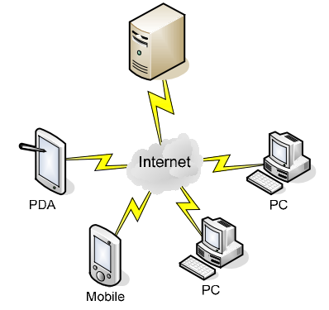
图2-1 B/S模式应用系统网络结构图

2.7 Thymeleaf
Thymeleaf简单说， Thymeleaf 是一个跟 Velocity、FreeMarker 类似的模板引擎，它可以完全替代 JSP 。
1.Thymeleaf 在有网络和无网络的环境下皆可运行，即它可以让美工在浏览器查看页面的静态效果，也可以让程序员在服务器查看带数据的动态页面效果。这是由于它支持 html 原型，然后在 html 标签里增加额外的属性来达到模板+数据的展示方式。浏览器解释 html 时会忽略未定义的标签属性，所以 thymeleaf 的模板可以静态地运行；当有数据返回到页面时，Thymeleaf 标签会动态地替换掉静态内容，使页面动态显示。
2.Thymeleaf 开箱即用的特性。它提供标准和spring标准两种方言，可以直接套用模板实现JSTL、 OGNL表达式效果，避免每天套模板、该jstl、改标签的困扰。同时开发人员也可以扩展和创建自定义的方言。
3. Thymeleaf 提供spring标准方言和一个与 SpringMVC 完美集成的可选模块，可以快速的实现表单绑定、属性编辑器、国际化等功能。

2.8 系统开发平台及运行环境

2.8.1 系统开发平台
（1）Idea
IDEA 全称 IntelliJ IDEA，是java编程语言开发的集成环境。IntelliJ在业界被公认为最好的java开发工具，尤其在智能代码助手、代码自动提示、重构、JavaEE支持、各类版本工具(git、svn等)、JUnit、CVS整合、代码分析、 创新的GUI设计等方面的功能可以说是超常的。IDEA是JetBrains公司的产品，这家公司总部位于捷克共和国的首都布拉格，开发人员以严谨著称的东欧程序员为主。它的旗舰版本还支持HTML，CSS，PHP，MySQL，Python等。免费版只支持Java,Kotlin等少数语言。在Eclipse的官方网站中提供了一个Java EE版的Eclipse IDE。应用Eclipse IDE for Java EE，既可以创建Java项目，也可以创建动态Web项目。
最突出的功能是调试（Debug)，可以对Java代码，JavaScript，JQuery，Ajax等技术进行调试。
比如查看Map类型的对象，如果实现类采用的是哈希映射，则会自动过滤空的Entry实例。
其次，需要动态Evaluate一个表达式的值，比如我得到了一个类的实例，但是并不知晓它的API，可以通过Code Completion点出它所支持的方法。
最后，在多线程调试的情况下，Log on console的功能可以帮你检查多线程执行的情况。
（2）Maven
Maven项目对象模型(POM)，可以通过一小段描述信息来管理项目的构建，报告和文档的项目管理工具软件。
Maven是一个项目管理工具，它包含了一个项目对象模型 (Project Object Model)，一组标准集合，一个项目生命周期(Project Lifecycle)，一个依赖管理系统(Dependency Management System)，和用来运行定义在生命周期阶段(phase)中插件(plugin)目标(goal)的逻辑。当你使用Maven的时候，你用一个明确定义的项目对象模型来描述你的项目，然后Maven可以应用横切的逻辑，这些逻辑来自一组共享的（或者自定义的）插件。
Maven 有一个生命周期，当你运行 mvn install 的时候被调用。这条命令告诉 Maven 执行一系列的有序的步骤，直到到达你指定的生命周期。遍历生命周期旅途中的一个影响就是，Maven 运行了许多默认的插件目标，这些目标完成了像编译和创建一个 JAR 文件这样的工作。
此外，Maven能够很方便的帮你管理项目报告，生成站点，管理JAR文件，等等。

2.8.2 运行环境

2.8.2.1 硬件环境
学生教务选课管理系统服务器端硬件环境。
表2-1 硬件环境表
指标项 | 配置参数
主机型号 | HP Z600
CPU 型号 | Xeon E5606 2.13GHz
CPU 数量 | 2
显卡 | ATI FirePro V4800 1GB
内存 | DDR3 1333MHz ECC Unbuffered DIMM 24GB
硬盘 | SATA 600GB*4

2.8.2.2 软件环境
学生教务选课管理系统服务器端软件环境。
表2-2 软件环境表
名称 | 版本
操作系统 | Windows Server 2012 R2
开发工具 | Idea
数据库 | MySql 5.7
Web服务器 | Maven3.6
软件开发工具包 | JDK 1.8

第三章 系统需求分析
处理学生选课是一件麻烦的事情，在没有经过长时间的排课下，是很难让学生，教师，上课安排之间没有冲突。

3.1 功能需求分析
学生教务选课管理系统是根据学校的实际情况按照学生上课的实际的需求开发的，它的目标非常明确，即通过建立学生教务选课管理系统，帮助学校快捷有效的对课程进行排课，让学生进行选课。
系统功能需求整体上主要有以下功能：选课管理、教评管理、班级管理、年级管理、专业管理、系部管理、教师授课管理、录入教师、学生管理、学生选课管理、退学管理、退选管理、课目管理、成绩管理、新闻管理、系统管理等
根据以上功能需求分析，通过用例图来描述系统的主要功能。构建用例模型的第一步是确定模型中的使用者有哪些，确定使用者的原则有：谁是系统的维护者、谁是系统的参与者等。维护者处于系统内部，对系统有绝对的控制权；而参与者一般都位于系统的外部，处于系统的控制之外。
现在确定本系统用例模型有三种，分别是管理员、学生、教师。下面分别对这三个角色的功能进行描述：
- 学生
学生主要登录系统的查看自己的信息，课程信息，成绩等，学生主要功能如下（图3-1为学生用例图）：
- 网上选课；
- 网上教评；
- 成绩管理；
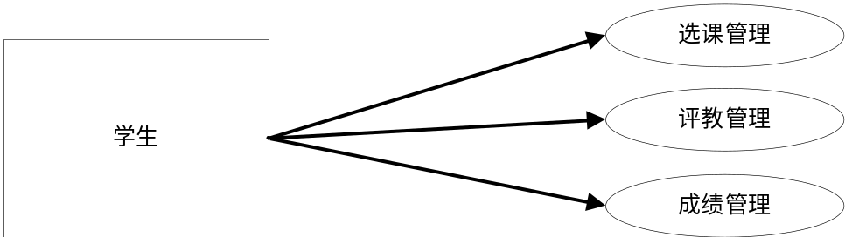
图3-1学生用例图
- 系统管理员
系统管理员主要负责系统的后台管理工作，系统管理是本系统中拥有最高的权限，他可以管理整个系统，主要功能如下（图3-2为系统管理员用例图）：
- 选课管理；
- 教评管理；
- 校建管理；
- 教师管理；
- 学生管理；
- 课程管理；
- 成绩管理；
- 校园新闻；
- 系统设置；
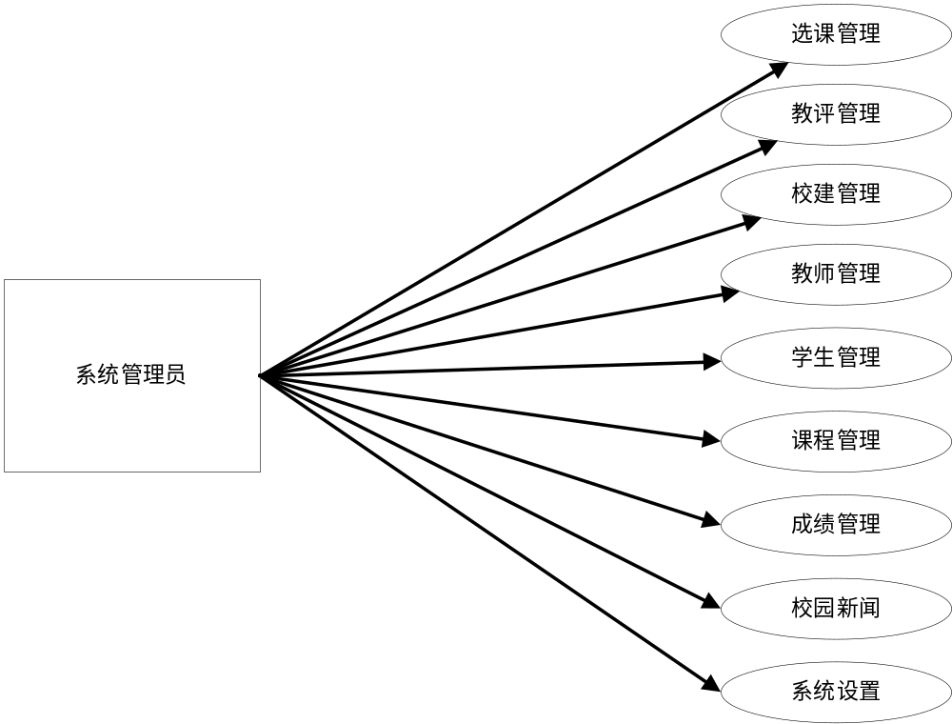
图3-2 系统管理员用例图

- 教师
教师主要登录系统的查看自己的信息，管理学生信息和录入学生成绩操作，由于教师主要负责管理学生，所以权限仅限于学生，主要功能如下（图3-3为教师用例图）：
- 学生管理；
- 成绩管理；

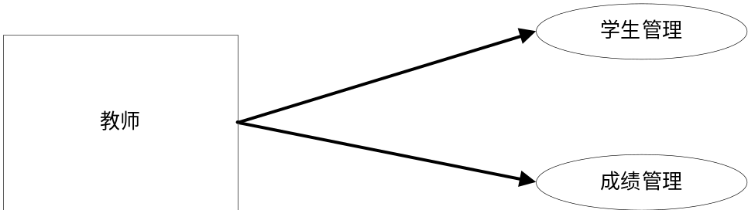
图3-3 教师用例图

在确定了系统学生、教师和系统管理员功能后就可以构建学生教务选课管理系统的用例图了，整个系统的用例图如图3-4系统总体用例图所示：
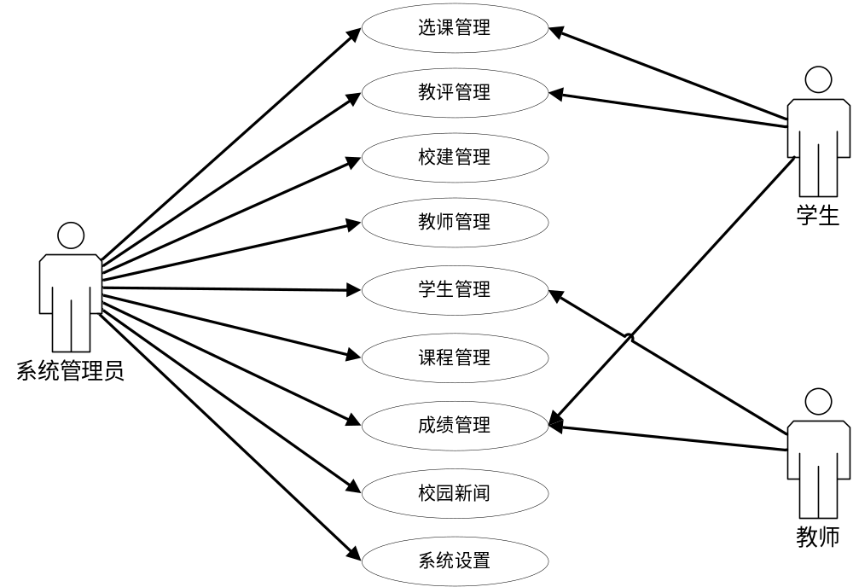
图3-3 系统总体用例图

3.2 非功能需求分析
（1）系统的实用性
系统的实用性是指系统设计开发的功能要尽量简单、实用，用户在使用系统过程中能够感受到系统的快捷、方便，不存在很多累赘和多余的操作或者功能。
本系统代码整洁，逻辑清楚，没有冗余的代码，经过专业人员多次测试，确保功能完整上线,可以为学生和教师带来便捷，只需要动动手指点一下，就能更直接的知道自己的信息。
（2）系统的安全性
本系统使用了企业级安全框架shiro框架，能够更好的确保系统的安全性，通过权限标识授权认证和密码加密使该系统更加的安全，更有效的抵挡外来数据攻击，通过层层过滤，层层把关是系统的安全性更加的性能化,一般公司企业使用的也是这样的安全框架所以已经能够确保系统的安全性。。
（3）系统的稳定性
系统稳定性差则预示着系统在用户使用时，可能会出现数据操作错误，页面响应时间过长或者干脆无法响应等，因此系统的稳定性是用户对系统评价的重要指标之一。系统应采用稳定的操作系统、数据库、中间件等，以保证系统的稳定性。经过多次测试，一步步调试代码，确保系统代码的正确性和稳定性，在重要的功能上我们会做大量数据来测试系统代码的承受量，确保系统上线稳定，不会出现问题。
（4）系统的开放性
系统的开放性是指系统具有良好的可兼容性，可以在Windows的大部分版本的操作系统中正常的运行，另外，也支持不同浏览器版本，能够在微软的IE浏览器、谷歌浏览器等常用的浏览器上正常运行。系统的易升级和管理也是系统开放性的表现。

3.3 可行性分析
可行性分析主要是指在当前己有的具体条件下，网站系统的开发是否己具备了必要的条件和资源，分析概括起来包括网站经济可行性、网站技术可行性分析分析和网站操作可行性分析三个方面。

3.3.1 经济可行性
网站的经济可行性分析主要是指网站的开发成本与收益之间的评估，分析网站建设带来的经济效益以及建设维护网站所需费用。
网站所需费用。网站的开发语言是JAVA,开发工具idea,所以开发费用较低。

3.3.2 技术可行性
本系统基于SpringBoot+Mybatis-plus+Thymeleaf+HTML+Shiro框架， 并采用B/S模式，由于Thymeleaf、SpringBoot功能强大，而Maven和MySQL灵活易维护在开发方面具有方便快捷、使用灵活的特点，以及目前的广泛实际应用，因此使用Thymeleaf、SpringBoot、Maven和MySQL是开发轻平台的最佳组合从而说明本系统在技术方面可行,而且本系统使用现在企业中经常用到的shiro安全框架,经过层层授权认证使该系统的安全得到了保证，由于本系统功能不是很多，数据量不是很大所以没有使用到SpringCloud微服务和Redis、MQ等消息中间件，如果后期数据量较大我们会继续维护升级该系统。
硬件方面，科技飞速发展的今天，硬件更新的速度越来越快，容量越来越大，可靠性越来越高，价格越来越低，其硬件平台完全能满足此系统的需要。

3.3.3 操作可行性
本系统是基于Ｂ／Ｓ架构的，与传统的ＢＢＳ发布信息非常相似，用户不需要进行特别的学习就可以实现选课管理。而对于系统的管理员，由于会配备系统管理的相关说明书，即使不是专业学科的系统管理员也可以很方便快捷地操作后台的管理系统。

第四章 系统设计
系统设计是把用户需求转化为系统的最重要开发环节，解决了“应该怎么做系统”的问题。在本章节中，主要是在系统需求分析的基础上，对系统架构、系统功能模块设计、系统工作流程设计和系统数据库设计进行阐述。

4.1 系统架构
本学生选课系统采用最新流行的SpringBoot(Spring+SpringMvc整合升级版)框架开发，是标准的MVC模式，将整个系统划分为View层，Controller层，Service层，DAO层四层。其中，Spring MVC负责请求的转发和视图管理，Spring实现业务对象管理，Mybatis和Mybatis-plus作为数据对象的持久化引擎。整个系统架构运行流程如图4-1所示：
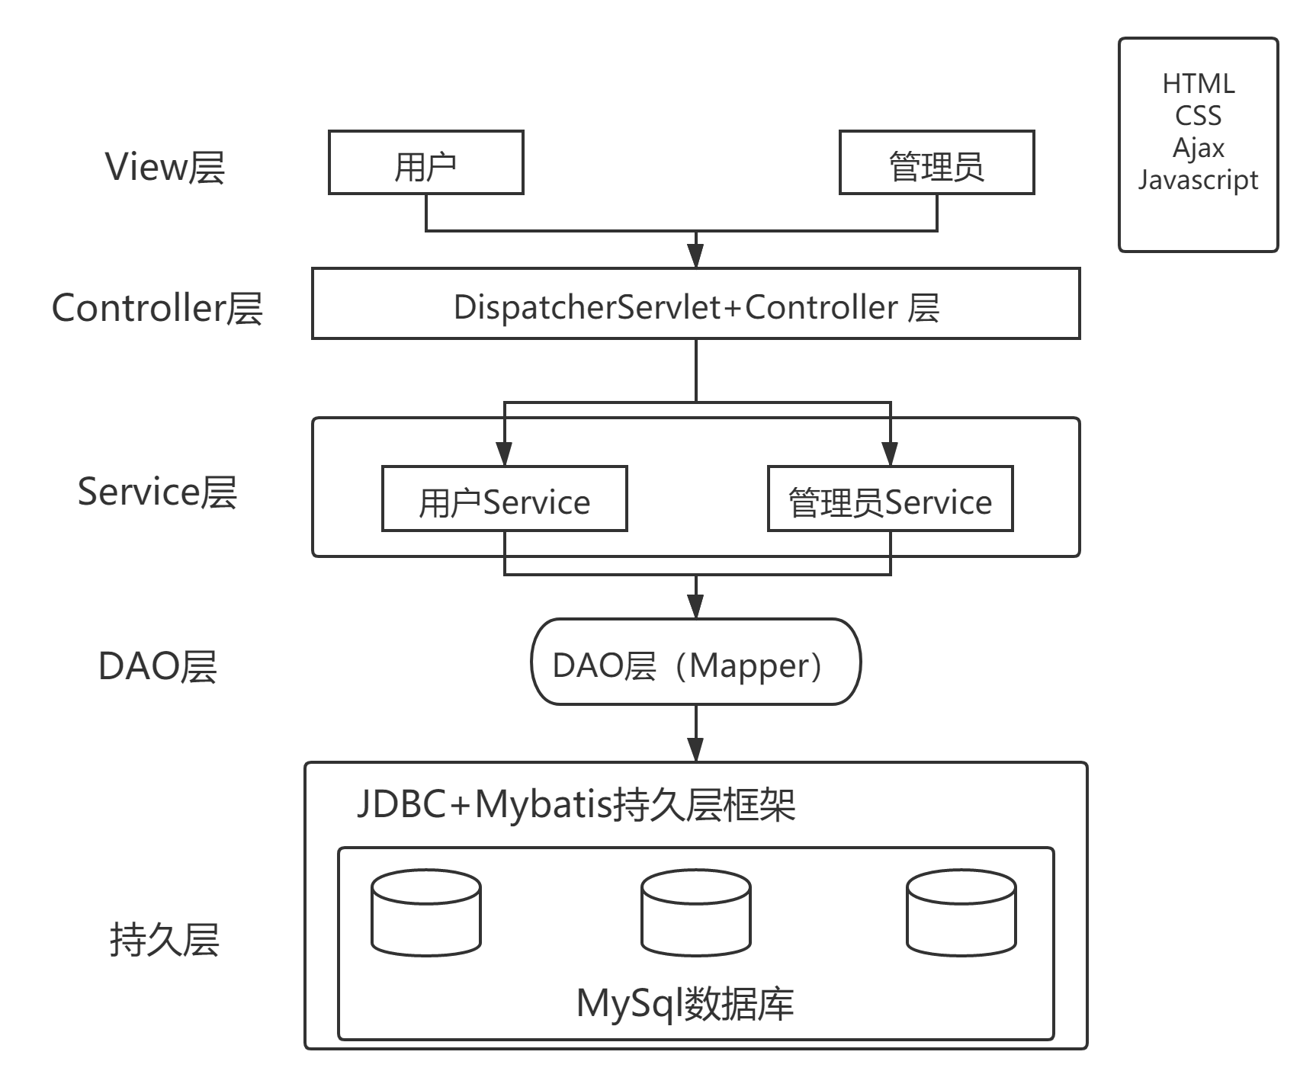
图4-1 系统架构运行图
View层：与Controller层结合比较紧密，需要二者结合起来协同工发，主要负责前台HTML页面的表示。
Controller层：控制器，导入service层，因为service中的方法是我们使用到的，controller通过接收前端传过来的参数进行业务操作，在返回一个指定的路径或者数据表。
Service层：存放业务逻辑处理，也是一些关于数据库处理的操作，但不是直接和数据库打交道，它有接口还有接口的实现方法，在接口的实现方法中需要导入Dao层，Dao层是直接跟数据库打交道的，它也是个接口，只有方法名字，具体实现在mapper.xml文件里，service是供我们使用的方法。
Dao层：负责对数据向数据库增删改查的操作。在该注册的框架中，如果不使用Spring的话，每个层之间的数据传递都需要new一个调用该层数据的类的实例。而使用了Spring的话，需要做的就是把DAO层和BIZ层的每个类都写一个接口类，接口类里写实现类的方法，在调用的时候不new对象，直接用对象点(.)方法就可以，还需要对每个对象加上set/get方法。
持久层：MyBatis是持久层框架，它是支持JDBC的，简化了持久层开发。
使用MyBatis时，只需要通过接口指定数据操作的抽象方法，然后配置与之关联的SQL语句，即可完成,为了更简便的开发本系统，我又整合了Mybatis的升级版Mybatis-Plus，他能和Mybatis一起使用，而且Mybatis-plus的优点是它能更简洁更方便的处理crud操作，简单的curd语句可以不用在mapper.xml里面写sql语句构造，Mybatis-plus可以直接跟我们构造出来，只需要传入一个实体类，他就能通过反射机制给我们构建出sql语句，所以很快捷的、有效的操作我们的数据库，Mybatis-plus的底层是基于Hibernate框架，使这个框架更加的稳定。

4.2 系统功能模块设计
该《学生选课系统》采用的是B/S架构，除了一些Web项目的通用功能外，主要针对管理员、学生和老师三种角色，其中管理员的功能包括：选课管理、教评管理、校建管理、教师管理、学生管理、课程管理、成绩管理、校园新闻、系统管理。老师功能包括：成绩管理、学生管理。学生功能包括：选课管理、教评管理、成绩管理。
本系统在系统的设计与开发过程中严格遵守软件工程的规范，运用软件设计模式，从而减少系统模块间的偶合，力求做到系统的稳定性、可重用性和可扩充性。

系统后台功能实现以下功能，后台选课管理、教评管理、校建管理、教师管理、学生管理、课程管理、成绩管理、校园新闻、系统管理。系统后台功能如图4-2所示：
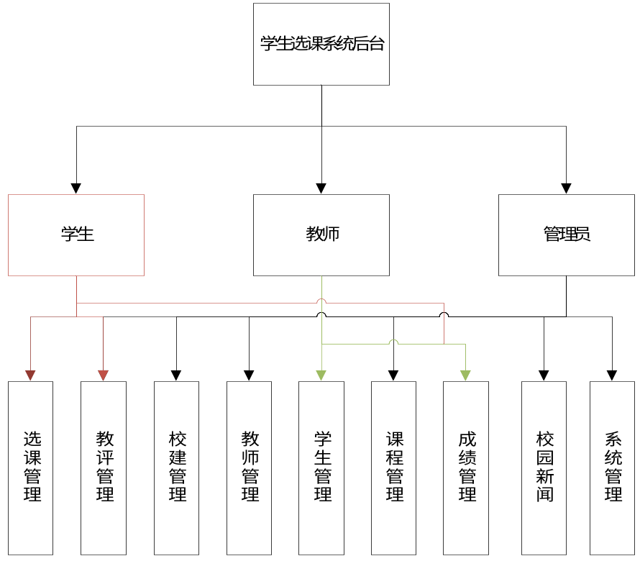
图4-2 系统后台功能模块结构图

4.3 系统工作流程设计
系统工作流程包含学生工作流程、教师工作流程和管理员工作流程。学生工作流程图如图4-3所示：
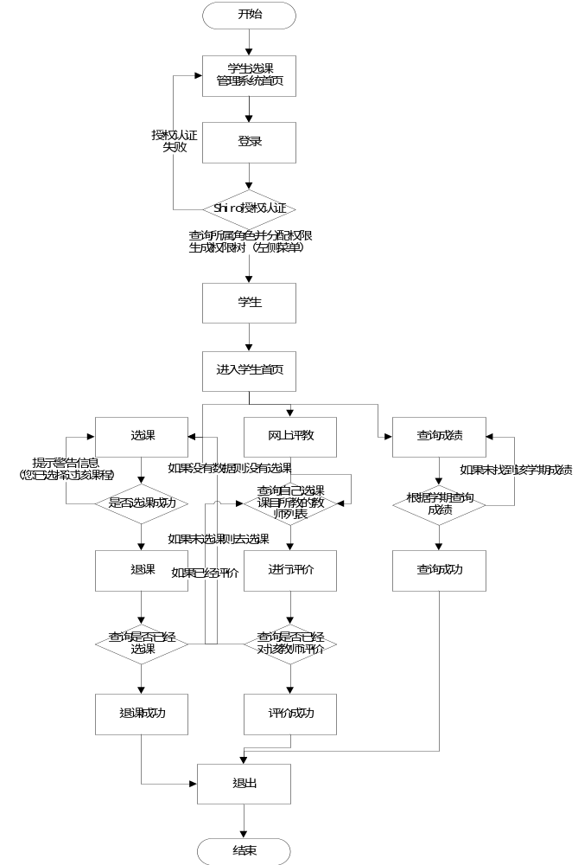
图4-3 学生工作流程图
教师工作流程图如图4-4所示：
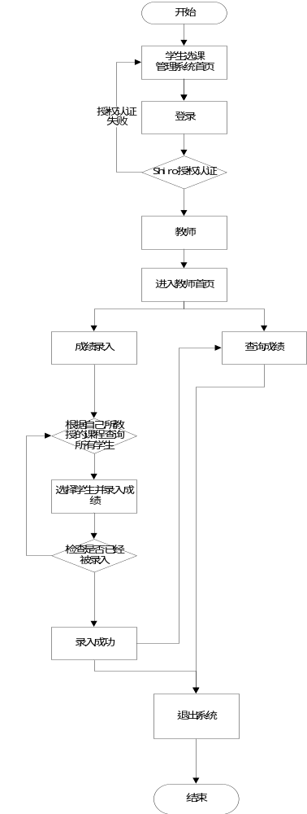

图4-4 教师工作流程图

4.4 数据库设计
数据库的设计关系到整个应用系统的运行效率，数据库设计得好，不仅有利于日常数据的维护更新，而且可以提高系统的运行效率，缩短数据查询响应周期，增加网站的流量^{[9]}。合理的数据库设计可以使围绕它支持的Web页面的Java代码简单化，易于实现，并且可以提高数据存储的效率，保证数据的完整一致。学生选课系统采用MySQL作为后台数据库开发工具。

4.4.1 数据库概念设计
概念模型用于信息世界的建模，与具体的DBMS无关。为了把现实世界中的具体事物抽象、组织为某一DBMS支持的数据模型。人们常常首先将现实世界抽象为信息世界，然后再将信息世界转换为机器世界。也就是说，首先把现实世界中的客观对象抽象为某一种信息结构，这种信息结构并不依赖于具体的计算机系统和具体的DBMS，而是概念级的模型，然后再把模型转换为计算机上某一个DBMS支持的数据模型。实际上，概念模型是现实世界到机器世界的一个中间层次。
信息世界中包含的基本概念有实体和联系。
(1) 实体 (entity)
客观存在并可相互区别的事物称为实体。实体可以是具体的人、事、物，也可以是抽象的概念或联系。例如，一个学生、一门课、一个供应商、一个部门、一本 书、一位读者等都是实体。
(2) 联系 (relationship)
在现实世界中，事物内部以及事物之间是有联系的，这些联系在信息世界中反映为实体内部的联系和实体之间的联系。实体内部的联系通常是组成实体的各属性之间的联系。两个实体型之间的联系可以分为3类，一对一联系，(1:1)；一对多联系(1 : n)；多对多联系(m : n)。
概念模型是对信息世界建模，所以概念模型应该能够方便、准确地表示信息世界中的常用概念。概念模型的表示方法很多，其中最为常用的是P.P.S.Chen于1976年提出的实体，联系方法(Entity-Relationship Approach)简记为E-R表示法)。该方法用E-R图来描述现实世界的概念模型，称为实体-联系模型，简称E-R模型。根据数据流程分析，绘制学生选课系统的全局E-R模型如图4-2所示。
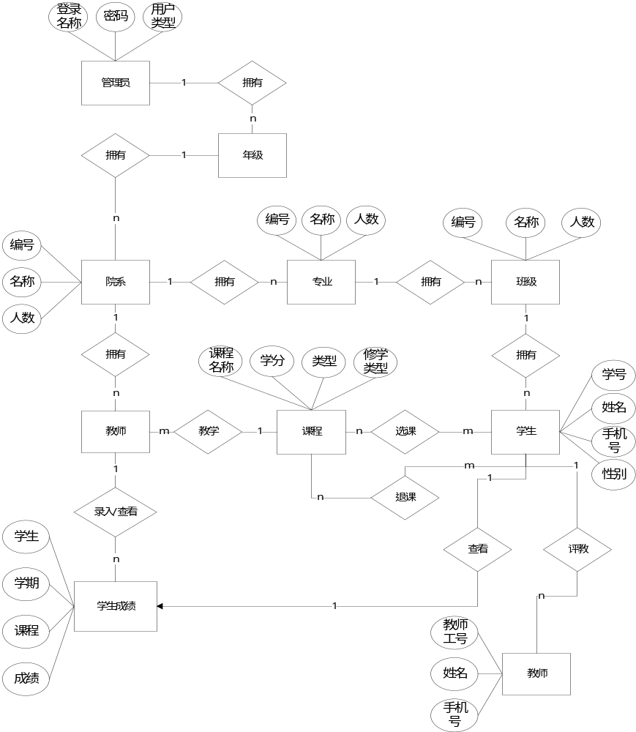
图4-5 系统全局E-R图
根据系统分析的主要实体有：班级、课目、课目类型、系部、教评题目、教评记录、年级、专业、新闻、政治面貌、作息时间、学生选课、学生成绩、学生、菜单、角色、角色权限、用户、用户角色、教师授课、教师班级、教师成绩、教师、星期、退学。各个实体具体的描述属性图如下（实体属性在下图中并没有全部给出，因为属性过多的原因）：
- 班级实体
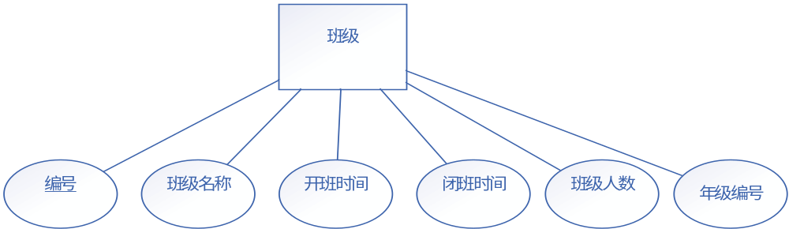

4-6 班级实体图

2. 课目类型实体
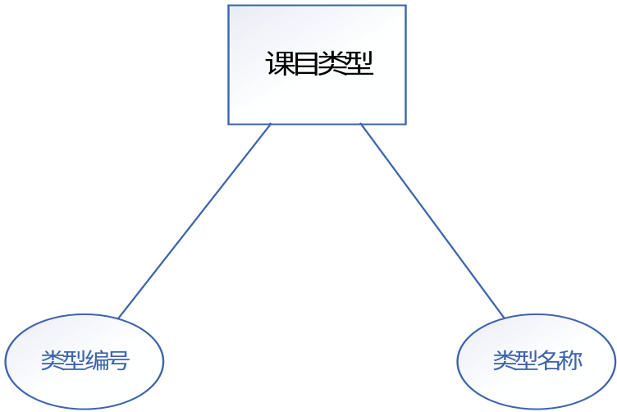
4-7 课目类型实体图
3. 课目实体
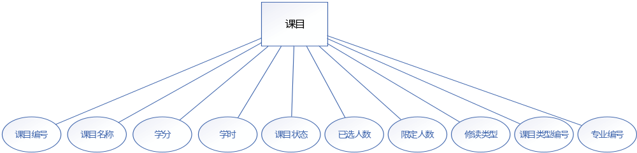
4-8 课目实体图
4. 系部实体
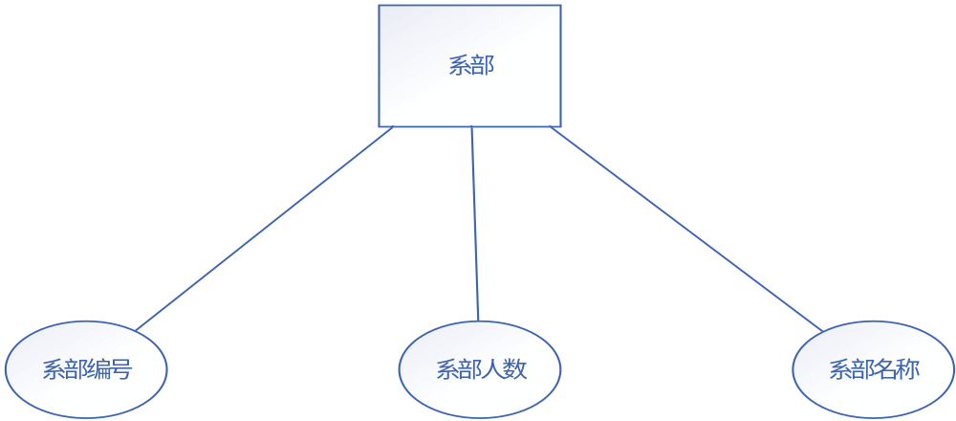
4-9 系部实体图
5. 教评题目实体
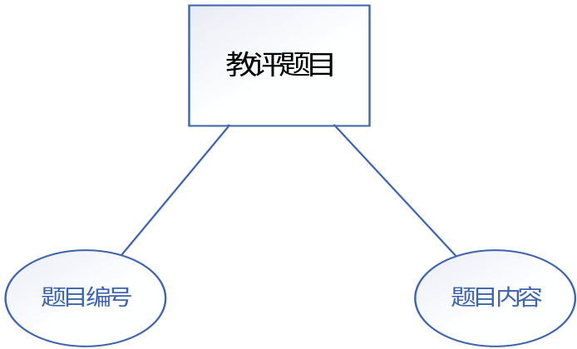
4-10 教评题目实体图
6. 评教记录实体
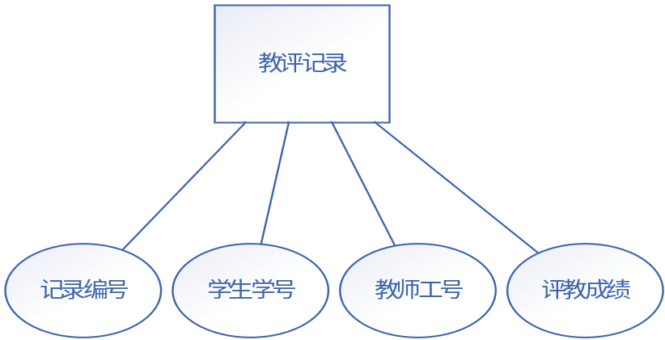
4-11评教记录实体图
7. 年级实体
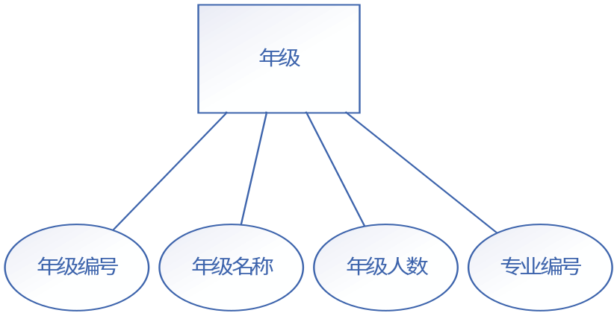
4-12 年级实体图
8. 专业实体
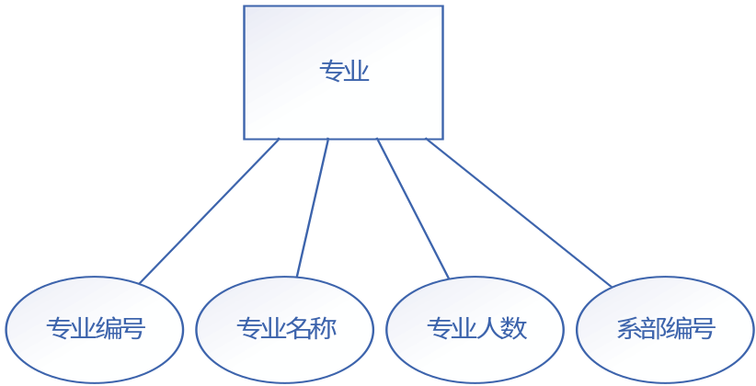
4-13 专业实体图

9. 新闻实体
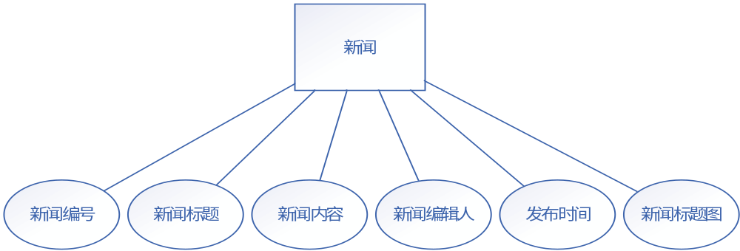
4-14 新闻实体图
10. 政治面貌实体
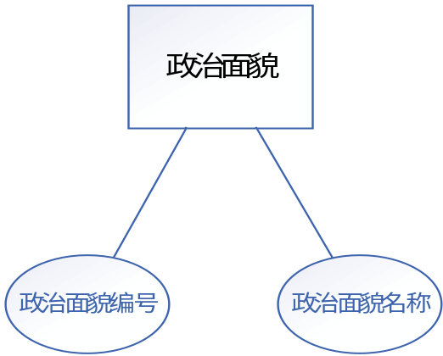
4-15 政治面貌实体图

11. 作息时间实体
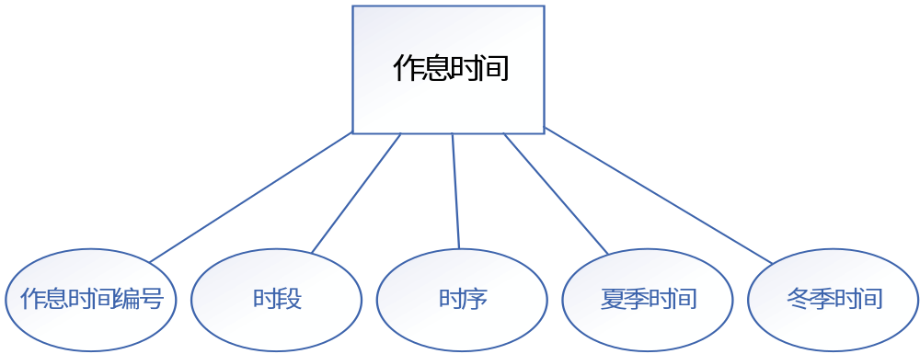
4-16 作息时间实体图

12. 学生选课实体
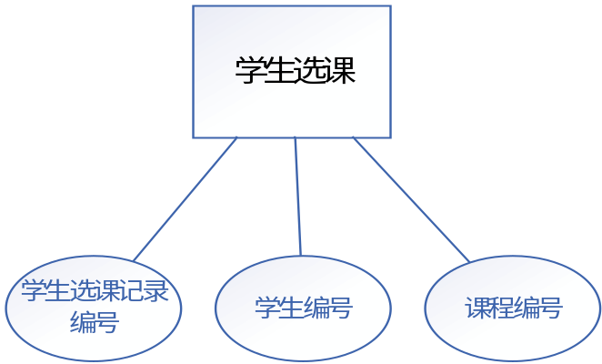
4-17 学生选课实体图
13. 学生成绩实体
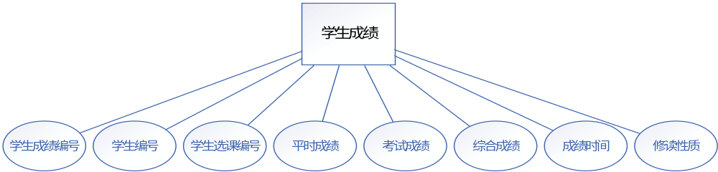
4-18 学生成绩实体图
14. 学生实体
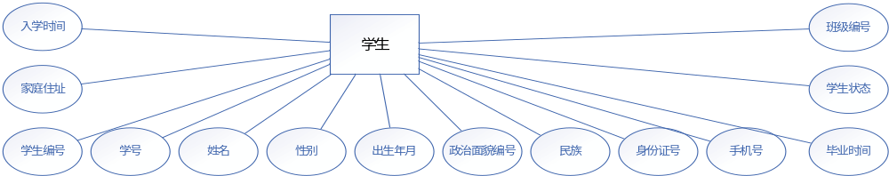
4-19 学生实体图
15. 菜单实体
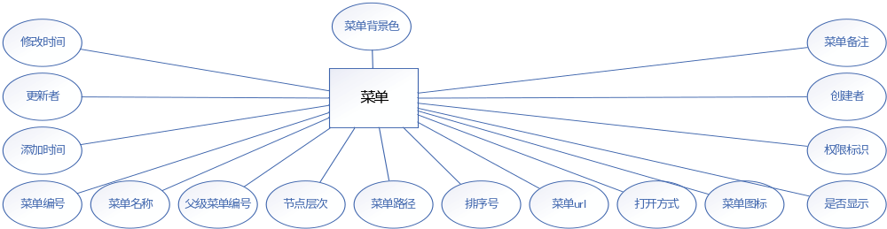
4-20 菜单实体图

16. 角色实体
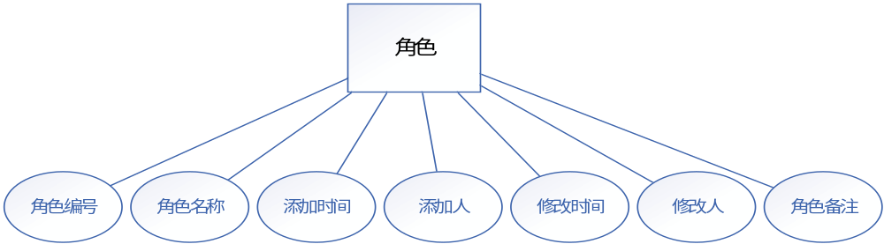
4-21 角色实体图
17. 角色权限实体
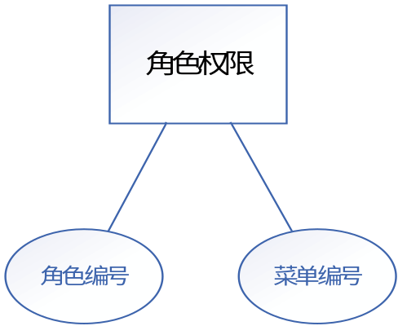
4-22 角色权限实体图
18. 用户实体
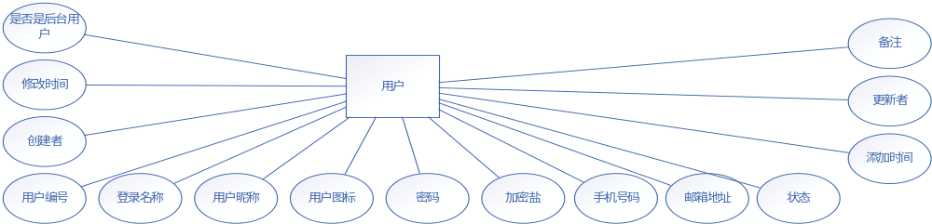
4-23 用户实体图

19. 用户角色
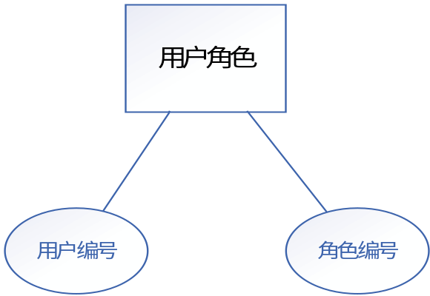
4-24 用户角色实体图
20.教师授课
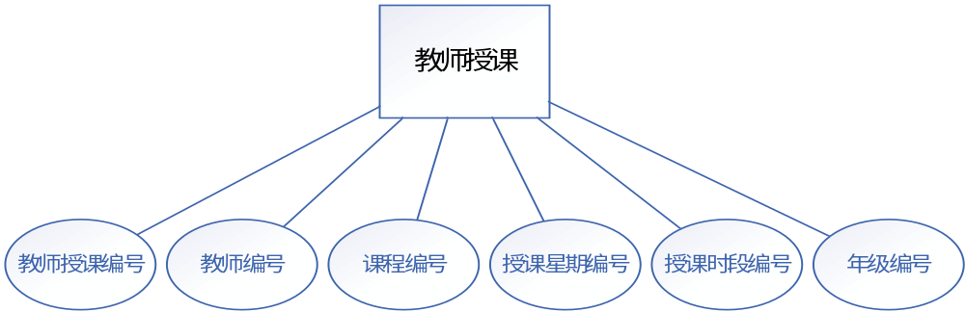
4-25 教师授课实体图
21.教师班级
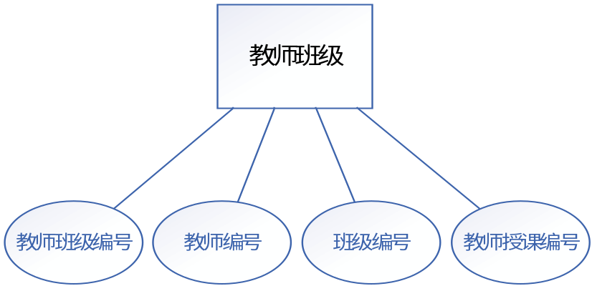
4-26 教师班级实体图

22.教师成绩
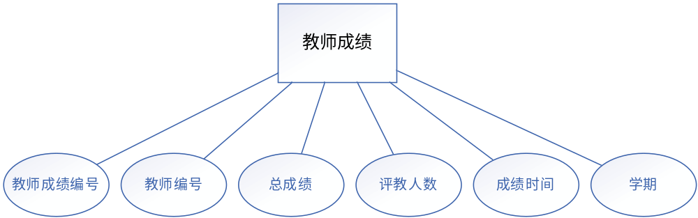

4-27 教师成绩实体图
23.教师
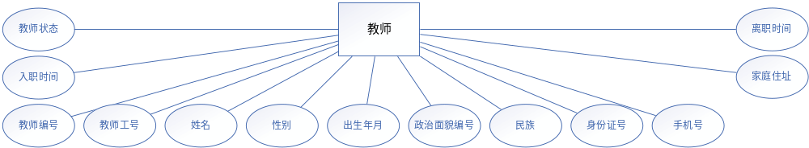
4-28 教师实体图
24.退学
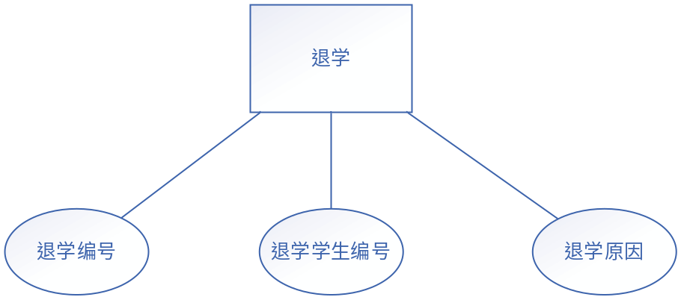
4-29 退学实体图
25.星期
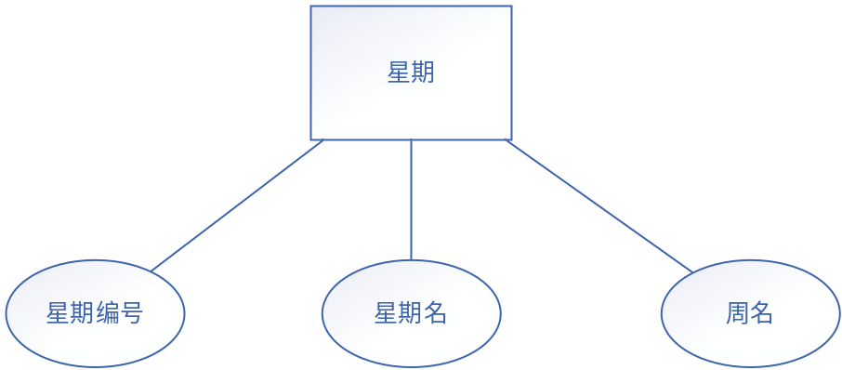
4-30 星期实体图

4.4.2 数据库逻辑设计
数据库逻辑设计主要是把数据库概念设计时设计好的基本E-R图转换为与选用DBMS产品所支持的数据模型相符合的逻辑结构。它包括数据项、记录及记录间的联系、安全性和一致性约束等等。导出的逻辑结构是否与概念模式一致，从功能和性能上是否满足用户的要求，要进行模式评价。
本系统数据库名称为db_educational_school，数据库中包括：
- classinfo班级表
- course课目表
- course_type课目类型表
- department系部表
- dropout退学表
- evaluate_list教评题目表
- evaluate_record教评记录表
- grade年级表
- major专业表
- newsinfo新闻表
- politics_type政治面貌表
- schedule作息表
- stu_course学生选课表
- stu_exam成绩表
- student学生表
- sys_menu菜单表
- sys_role角色表
- sys_role_menu角色菜单权限表
- sys_user用户表
- sys_user_role用户角色权限表
- tch_class教师班级表
- tch_course教师授课表
- tch_exam教师成绩表
- teacher教师表
- weeks星期表
1.classinfo班级表
表名 | 字段名 | 类型 | 长度 | 小数点 | 主键 | 是否为允许空 | 说明
classinfo | classid | int | 11 | 0 | Y | N | 班级编号
classinfo | classname | varchar | 50 | 0 | N | N | 班级名称
classinfo | begintime | date | 0 | 0 | N | Y | 开班时间
classinfo | endtime | date | 0 | 0 | N | Y | 闭班时间
classinfo | ccount | int | 11 | 0 | N | N | 班级人数
classinfo | gid | int | 11 | 0 | N | N | 年级编号
classinfo | is_del | int | 11 | 0 | N | N | 逻辑删除
2.course课目表
表名 | 字段名 | 类型 | 长度 | 小数点 | 主键 | 是否为允许空 | 说明
course | cid | int | 11 | 0 | Y | N | 课目编号
course | cname | varchar | 200 | 0 | N | N | 课目名称
course | ccredit | decimal | 9 | 2 | N | N | 学分
course | cperiod | decimal | 9 | 2 | N | N | 学时
course | cstate | int | 11 | 0 | N | N | 课目状态
course | cselcount | int | 11 | 0 | N | N | 已选人数
course | cmaxcount | int | 11 | 0 | N | N | 限定人数
course | studytype | varchar | 10 | 0 | N | N | 修读类型
course | ctid | int | 11 | 0 | N | N | 课目类型编号
course | mid | int | 11 | 0 | N | N | 专业编号
course | is_del | int | 11 | 0 | N | N | 逻辑删除
3.course_type课目类型表
表名 | 字段名 | 类型 | 长度 | 小数点 | 主键 | 是否为允许空 | 说明
course_type | ctid | int | 11 | 0 | Y | N | 类型编号
course_type | ctname | varchar | 100 | 0 | N | N | 类型名称
4.department系部表
表名 | 字段名 | 类型 | 长度 | 小数点 | 主键 | 是否为允许空 | 说明
department | did | int | 11 | 0 | Y | N | 系部编号
department | dname | varchar | 50 | 0 | N | N | 系部名称
department | dcount | int | 11 | 0 | N | N | 系部人数
department | is_del | int | 11 | 0 | N | N | 逻辑删除
5.dropout退学表
表名 | 字段名 | 类型 | 长度 | 小数点 | 主键 | 是否为允许空 | 说明
dropout | drid | int | 11 | 0 | Y | N | 学生退学编号
dropout | drreason | longtext | 0 | 0 | N | N | 退学理由
dropout | sid | int | 11 | 0 | N | Y | 学生学号
6.evaluate_list教评题目表
表名 | 字段名 | 类型 | 长度 | 小数点 | 主键 | 是否为允许空 | 说明
evaluate_list | elid | int | 11 | 0 | Y | N | 题目编号
evaluate_list | elcontent | varchar | 500 | 0 | N | N | 题目内容
7.evaluate_list教评题目表
表名 | 字段名 | 类型 | 长度 | 小数点 | 主键 | 是否为允许空 | 说明
evaluate_record | erid | int | 11 | 0 | Y | N | 记录编号
evaluate_record | stuid | varchar | 20 | 0 | N | N | 学生学号
evaluate_record | tchid | varchar | 20 | 0 | N | N | 教师工号
evaluate_record | erexam | int | 11 | 0 | N | N | 评教成绩
evaluate_record | is_del | int | 11 | 0 | N | N | 逻辑删除
8.grade年级表
表名 | 字段名 | 类型 | 长度 | 小数点 | 主键 | 是否为允许空 | 说明
grade | gid | int | 11 | 0 | Y | N | 年级编号
grade | gname |  | 20 | 0 | N | N | 年级名称
grade | gcount | int | 5 | 0 | N | N | 年级人数
grade | mid | int | 11 | 0 | N | N | 专业编号
grade | is_del | int | 11 | 0 | N | N | 逻辑删除
9.major专业表
表名 | 字段名 | 类型 | 长度 | 小数点 | 主键 | 是否为允许空 | 说明
major | mid | int | 11 | 0 | Y | N | 专业编号
major | mname | varchar | 50 | 0 | N | N | 专业名称
major | mcount | int | 11 | 0 | N | N | 专业人数
major | did | int | 11 | 0 | N | N | 系部编号
major | is_del | int | 11 | 0 | N | N | 逻辑删除
10.newsinfo新闻表
表名 | 字段名 | 类型 | 长度 | 小数点 | 主键 | 是否为允许空 | 说明
newsinfo | nid | int | 11 | 0 | Y | N | 新闻编号
newsinfo | ntitle | text | 0 | 0 | N | N | 新闻标题
newsinfo | ncontent | longtext | 0 | 0 | N | N | 新闻内容
newsinfo | nauthor | varchar | 100 | 0 | N | N | 新闻编辑人
newsinfo | ntime | timestamp | 0 | 0 | N | Y | 发布时间
newsinfo | nimg | varchar | 500 | 0 | N | Y | 新闻标题图
11.politics_type政治面貌表
表名 | 字段名 | 类型 | 长度 | 小数点 | 主键 | 是否为允许空 | 说明
politics_type | pid | int | 11 | 0 | Y | N | 政治面貌编号
politics_type | pname | varchar | 50 | 0 | N | N | 政治面貌名称
12.schedule作息表
表名 | 字段名 | 类型 | 长度 | 小数点 | 主键 | 是否为允许空 | 说明
schedule | schid | int | 11 | 0 | Y | N | 作息时间编号
schedule | timeinterval | varchar | 100 | 0 | N | N | 时段
schedule | schname | varchar | 100 | 0 | N | N | 时序
schedule | summer | varchar | 100 | 0 | N | N | 夏季时间
schedule | winter | varchar | 100 | 0 | N | N | 冬季时间
13.stu_course学生选课表
表名 | 字段名 | 类型 | 长度 | 小数点 | 主键 | 是否为允许空 | 说明
stu_course | scid | int | 11 | 0 | Y | N | 学生选课记录编号
stu_course | sid | int | 11 | 0 | N | N | 学生编号
stu_course | cid | int | 11 | 0 | N | N | 课程编号
stu_course | is_del | int | 11 | 0 | N | N | 逻辑删除
14.stu_exam学生成绩表
表名 | 字段名 | 类型 | 长度 | 小数点 | 主键 | 是否为允许空 | 说明
stu_exam | seid | int | 11 | 0 | Y | N | 学生成绩编号
stu_exam | sid | int | 11 | 0 | N | N | 学生编号
stu_exam | scid | int | 11 | 0 | N | N | 学生选课编号
stu_exam | normalexam | decimal | 9 | 2 | N | Y | 平时成绩
stu_exam | testexam | decimal | 9 | 2 | N | Y | 考试成绩
stu_exam | sumexam | decimal | 9 | 2 | N | Y | 综合成绩
stu_exam | stime | int | 11 | 0 | N | N | 成绩时间
stu_exam | studynature | int | 11 | 0 | N | N | 修读性质0初修1选修
stu_exam | is_del | int | 11 | 0 | N | N | 逻辑删除
15.student学生信息表
表名 | 字段名 | 类型 | 长度 | 小数点 | 主键 | 是否为允许空 | 说明
student | sid | int | 11 | 0 | Y | N | 学生编号
student | stuid | varchar | 20 | 0 | N | N | 学号
student | sname | varchar | 20 | 0 | N | N | 姓名
student | sgender | varchar | 20 | 0 | N | N | 性别
student | sbirthday | date | 0 | 0 | N | N | 出生年月
student | pid | int | 11 | 0 | N | N | 政治面貌编号
student | snation | varchar | 50 | 0 | N | N | 民族
student | scardid | varchar | 50 | 0 | N | N | 身份证号
student | sphone | varchar | 50 | 0 | N | N | 手机号
student | saddress | varchar | 200 | 0 | N | N | 家庭住址
student | entertime | date | 0 | 0 | N | N | 入学时间
student | leavetime | date | 0 | 0 | N | Y | 毕业时间
student | stustate | int | 11 | 0 | N | N | 学生状态
student | classid | int | 11 | 0 | N | N | 班级编号
student | is_del | int | 11 | 0 | N | N | 逻辑删除
student | mim | varchar | 20 | 0 | N | N
16.sys_menu菜单表
表名 | 字段名 | 类型 | 长度 | 小数点 | 主键 | 是否为允许空 | 说明
sys_menu | id | varchar | 36 | 0 | Y | N | 菜单编号
sys_menu | name | varchar | 40 | 0 | N | Y | 菜单名称
sys_menu | parent_id | varchar | 36 | 0 | N | Y | 父id
sys_menu | level | varchbigintar | 2 | 0 | N | Y | 节点层次
sys_menu | parent_ids | varchar | 2000 | 0 | N | Y | 路径
sys_menu | sort | smallint | 6 | 0 | N | Y | 排序号
sys_menu | href | varchar | 2000 | 0 | N | Y | 菜单url
sys_menu | target | varchar | 20 | 0 | N | Y | 打开方式
sys_menu | icon | varchar | 100 | 0 | N | Y
sys_menu | bg_color | varchar | 255 | 0 | N | Y | 菜单背景色
sys_menu | is_show | tinyint | 2 | 0 | N | Y | 是否显示
sys_menu | permission | varchar | 200 | 0 | N | Y | 权限标识
sys_menu | create_by | varchar | 36 | 0 | N | Y | 添加者
sys_menu | create_date | datetime | 0 | 0 | N | Y | 添加时间
sys_menu | update_by | varchar | 36 | 0 | N | Y | 更新者
sys_menu | update_date | tinyint | 0 | 0 | N | Y | 修改时间
sys_menu | remarks | varchar | 255 | 0 | N | Y
sys_menu | del_flag | varchar | 2 | 0 | N | Y | 删除标记
17.sys_role角色表
表名 | 字段名 | 类型 | 长度 | 小数点 | 主键 | 是否为允许空 | 说明
sys_role | id | varchar | 36 | 0 | Y | N | 角色编号
sys_role | name | varchar | 40 | 0 | N | Y | 角色名称
sys_role | create_date | datetime | 0 | 0 | N | Y | 添加时间
sys_role | create_by | varchar | 36 | 0 | N | Y | 添加人
sys_role | update_date | datetime | 0 | 0 | N | Y | 修改时间
sys_role | update_by | varchar | 36 | 0 | N | Y | 修改人
sys_role | remarks | varchar | 255 | 0 | N | Y | 角色备注
sys_role | del_flag | tinyint | 2 | 0 | N | Y | 逻辑删除
18.角色菜单权限表
表名 | 字段名 | 类型 | 长度 | 小数点 | 主键 | 是否为允许空 | 说明
sys_role_menu | role_id | varchar | 36 | 0 | Y | N | 角色编号
sys_role_menu | menu_id | varchar | 36 | 0 | Y | N | 菜单编号
19.sys_user用户表
表名 | 字段名 | 类型 | 长度 | 小数点 | 主键 | 是否为允许空 | 说明
sys_user | id | varchar | 36 | 0 | Y | N | 用户编号
sys_user | login_name | varchar | 36 | 0 | N | Y | 登录名
sys_user | nick_name | varchar | 40 | 0 | N | Y | 昵称
sys_user | icon | varchar | 2000 | 0 | N | Y
sys_user | password | varchar | 40 | 0 | N | Y | 密码
sys_user | salt | varchar | 40 | 0 | N | Y | 加密盐
sys_user | tel | varchar | 11 | 0 | N | Y | 手机号码
sys_user | email | varchar | 200 | 0 | N | Y | 邮箱地址
sys_user | locked | tinyint | 2 | 0 | N | Y | 账户是否锁定
sys_user | create_date | datetime | 0 | 0 | N | Y | 添加时间
sys_user | create_by | varchar | 36 | 0 | N | Y | 创建者
sys_user | update_date | datetime | 0 | 0 | N | Y | 修改时间
sys_user | update_by | varchar | 36 | 0 | N | Y | 更新者
sys_user | remarks | varchar | 255 | 0 | N | Y | 备注
sys_user | del_flag | tinyint | 4 | 0 | N | N | 删除标记
sys_user | is_admin | tinyint | 2 | 0 | N | Y | 账户是否后台用户
20.sys_user_role用户角色权限表
表名 | 字段名 | 类型 | 长度 | 小数点 | 主键 | 是否为允许空 | 说明
sys_user_role | user_id | varchar | 36 | 0 | Y | N | 用户编号
sys_user_role | role_id | varchar | 36 | 0 | Y | N | 角色编号
21.tch_class教师班级表
表名 | 字段名 | 类型 | 长度 | 小数点 | 主键 | 是否为允许空 | 说明
tch_class | tcsid | int | 11 | 0 | Y | N | 教师班级编号
tch_class | tid | int | 11 | 0 | N | N | 教师编号
tch_class | classid | int | 11 | 0 | N | N | 班级编号
tch_class | tcid | int | 11 | 0 | N | N | 教师授课编号
tch_class | is_del | int | 11 | 0 | N | N | 逻辑删除
22.tch_course教师授课表
表名 | 字段名 | 类型 | 长度 | 小数点 | 主键 | 是否为允许空 | 说明
tch_course | tcid | int | 11 | 0 | Y | N | 教师授课编号
tch_course | tid | int | 11 | 0 | N | N | 教师编号
tch_course | cid | int | 11 | 0 | N | N | 课程编号
tch_course | wid | int | 11 | 0 | N | N | 授课星期编号
tch_course | schid | int | 11 | 0 | N | N | 授课时段编号
tch_course | gid | int | 11 | 0 | N | N | 年级编号
tch_course | is_del | int | 11 | 0 | N | N | 逻辑删除
23.tch_exam教师成绩表
表名 | 字段名 | 类型 | 长度 | 小数点 | 主键 | 是否为允许空 | 说明
tch_exam | teid | int | 11 | 0 | Y | N | 教师成绩编号
tch_exam | tid | int | 11 | 0 | N | N | 教师编号
tch_exam | exam | decimal | 9 | 2 | N | Y | 总成绩
tch_exam | pcount | int | 11 | 0 | N | Y | 评教人数
tch_exam | tetime | date | 0 | 0 | N | N | 成绩时间
tch_exam | semester | int | 11 | 0 | N | N | 学期
tch_exam | is_del | int | 11 | 0 | N | N | 逻辑删除
24.teacher教师表
表名 | 字段名 | 类型 | 长度 | 小数点 | 主键 | 是否为允许空 | 说明
teacher | tid | int | 11 | 0 | Y | N | 教师编号
teacher | tchid | varchar | 20 | 0 | N | N | 教师工号
teacher | tname | varchar | 20 | 0 | N | N | 姓名
teacher | tgender | varchar | 20 | 0 | N | N | 性别
teacher | tbirthday | date | 0 | 0 | N | N | 出生年月
teacher | pid | int | 11 | 0 | N | N | 政治面貌编号
teacher | tnation | varchar | 50 | 0 | N | N | 民族
teacher | tcardid | varchar | 50 | 0 | N | N | 身份证号
teacher | tphone | varchar | 50 | 0 | N | N | 手机号
teacher | taddress | varchar | 200 | 0 | N | N | 家庭住址
teacher | entertime | date | 0 | 0 | N | N | 入职时间
teacher | leavetime | date | 0 | 0 | N | Y | 离职时间
teacher | tchstate | int | 11 | 0 | N | N | 教师状态
teacher | is_del | int | 11 | 0 | N | N | 逻辑删除
25.weeks星期表
表名 | 字段名 | 类型 | 长度 | 小数点 | 主键 | 是否为允许空 | 说明
weeks | wid | int | 11 | 0 | Y | N | 星期编号
weeks | wname | varchar | 20 | 0 | N | N | 星期名
weeks | walias | varchar | 20 | 0 | N | N | 周名

第五章 学生教务选课管理系统实现
本章节介绍了学生教务选课管理系统的实现，包括关键代码、学生模块、教师模块和管理员模块的实现过程。

5.1 关键代码
本系统使用SpringBoot,下面为项目的加载配置文件
application.yml
#公共配置
server:
port: 8080
tomcat:
uri-encoding: UTF-8
spring:
#激活哪一个环境的配置文件
profiles:
active: dev
#视图配置
mvc:
static-path-pattern: /static/**
aop:
proxy-target-class: true
datasource:
jdbc-url: jdbc:mysql://127.0.0.1/db_educational_school?useUnicode=true&characterEncoding=utf8
#jdbc-url: jdbc:mysql://localhost/niceschool?useUnicode=true&characterEncoding=utf8
username: root
password:
driver-class-name: com.mysql.jdbc.Driver
maximum-pool-size: 30
#mybatisPlu
mybatis-plus:
mapper-locations: classpath:/mapper/**/*Mapper.xml
typeAliasesPackage: com.yuanlrc.school.entity
global-config:
db-config:
#主键类型 AUTO:"数据库ID自增", INPUT:"用户输入ID",ID_WORKER:"全局唯一ID (数字类型唯一ID)", UUID:"全局唯一ID UUID";
id-type: UUID
#字段策略 IGNORED:"忽略判断",NOT_NULL:"非 NULL 判断"),NOT_EMPTY:"非空判断"
field-strategy: not_empty
#驼峰下划线转换
column-underline: true
db-type: mysql
#刷新mapper
refresh-mapper: true
#原生配置
configuration:
#开启驼峰功能
map-underscore-to-camel-case: true
cache-enabled: false
#日志
logging:
config: classpath:logback.xml
path: D:\logs\comadmin
---
#开发环境配置
spring:
profiles: dev
#自定义配置属性
#视图配置
mvc:
static-path-pattern: /static/**
aop:
proxy-target-class: true
datasource:
url: jdbc:mysql://127.0.0.1/db_educational_school?useUnicode=true&characterEncoding=utf8
#url: jdbc:mysql://localhost/niceschool?useUnicode=true&characterEncoding=utf8
username: root
password:
driver-class-name: com.mysql.jdbc.Driver
maximum-pool-size: 30
devtools:
restart:
enabled: true
additional-paths: src/main/java
exclude: WEB-INF/**
freemarker:
cache: false
server:
#端口
port: 8080
#热部署

ehcache-shiro.xml
<?xml version="1.0" encoding="UTF-8"?>
<ehcache updateCheck="false" dynamicConfig="false">
<diskStore path="java.io.tmpdir"/>
<!-- 登录记录缓存锁定10分钟 -->
<cache name="passwordRetryCache"
maxEntriesLocalHeap="2000"
eternal="false"
timeToIdleSeconds="3600"
timeToLiveSeconds="0"
overflowToDisk="false"
statistics="true">
</cache>
<!--授权信息缓存-->
<cache name="authorizationCache"
maxEntriesLocalHeap="2000"
eternal="false"
timeToIdleSeconds="1800"
timeToLiveSeconds="1800"
overflowToDisk="false"
statistics="true">
</cache>
<!--身份信息缓存-->
<cache name="authenticationCache"
maxEntriesLocalHeap="2000"
eternal="false"
timeToIdleSeconds="1800"
timeToLiveSeconds="1800"
overflowToDisk="false"
statistics="true">
</cache>
<!--session缓存-->
<cache name="activeSessionCache"
maxEntriesLocalHeap="2000"
eternal="false"
timeToIdleSeconds="1800"
timeToLiveSeconds="1800"
overflowToDisk="false"
statistics="true">
</cache>
<!-- 缓存半小时 -->
<cache name="halfHour"
maxElementsInMemory="10000"
maxElementsOnDisk="100000"
eternal="false"
timeToIdleSeconds="1800"
timeToLiveSeconds="1800"
overflowToDisk="false"
diskPersistent="false" />
<!-- 缓存一小时 -->
<cache name="hour"
maxElementsInMemory="10000"
maxElementsOnDisk="100000"
eternal="false"
timeToIdleSeconds="3600"
timeToLiveSeconds="3600"
overflowToDisk="false"
diskPersistent="false" />
<!-- 缓存一天 -->
<cache name="oneDay"
maxElementsInMemory="10000"
maxElementsOnDisk="100000"
eternal="false"
timeToIdleSeconds="86400"
timeToLiveSeconds="86400"
overflowToDisk="false"
diskPersistent="false" />
<!--
name:缓存名称。
maxElementsInMemory：缓存最大个数。
eternal:对象是否永久有效，一但设置了，timeout将不起作用。
timeToIdleSeconds：设置对象在失效前的允许闲置时间（单位：秒）。仅当eternal=false对象不是永久有效时使用，可选属性，默认值是0，也就是可闲置时间无穷大。
timeToLiveSeconds：设置对象在失效前允许存活时间（单位：秒）。最大时间介于创建时间和失效时间之间。仅当eternal=false对象不是永久有效时使用，默认是0.，也就是对象存活时间无穷大。
overflowToDisk：当内存中对象数量达到maxElementsInMemory时，Ehcache将会对象写到磁盘中。
diskSpoolBufferSizeMB：这个参数设置DiskStore（磁盘缓存）的缓存区大小。默认是30MB。每个Cache都应该有自己的一个缓冲区。
maxElementsOnDisk：硬盘最大缓存个数。
diskPersistent：是否缓存虚拟机重启期数据 Whether the disk store persists between restarts of the Virtual Machine. The default value is false.
diskExpiryThreadIntervalSeconds：磁盘失效线程运行时间间隔，默认是120秒。
memoryStoreEvictionPolicy：当达到maxElementsInMemory限制时，Ehcache将会根据指定的策略去清理内存。默认策略是LRU（最近最少使用）。你可以设置为FIFO（先进先出）或是LFU（较少使用）。
clearOnFlush：内存数量最大时是否清除。
-->
<defaultCache name="defaultCache"
maxElementsInMemory="10000"
eternal="false"
timeToIdleSeconds="600"
timeToLiveSeconds="600"
overflowToDisk="false"
maxElementsOnDisk="100000"
diskPersistent="false"
diskExpiryThreadIntervalSeconds="120"
memoryStoreEvictionPolicy="LRU"/>
</ehcache>
logback.xml
<!-- Logback configuration. See http://logback.qos.ch/manual/index.html -->
<configuration scan="true" scanPeriod="10 seconds">
<!--继承spring boot提供的logback配置-->
<!--<include resource="org/springframework/boot/logging/logback/base.xml" />-->
<!--设置系统日志目录-->
<property name="APP_DIR" value="xsblog" />
<!-- 彩色日志 -->
<!-- 彩色日志依赖的渲染类 -->
<conversionRule conversionWord="clr" converterClass="org.springframework.boot.logging.logback.ColorConverter" />
<conversionRule conversionWord="wex" converterClass="org.springframework.boot.logging.logback.WhitespaceThrowableProxyConverter" />
<conversionRule conversionWord="wEx" converterClass="org.springframework.boot.logging.logback.ExtendedWhitespaceThrowableProxyConverter" />
<!-- 彩色日志格式 -->
<property name="CONSOLE_LOG_PATTERN" value="${CONSOLE_LOG_PATTERN:-%clr(%d{yyyy-MM-dd HH:mm:ss.SSS}){faint} %clr(${LOG_LEVEL_PATTERN:-%5p}) %clr(${PID:- }){magenta} %clr(---){faint} %clr([%15.15t]){faint} %clr(%-40.40logger{39}){cyan} %clr(:){faint} %m%n${LOG_EXCEPTION_CONVERSION_WORD:-%wEx}}"/>
<!-- 控制台输出 -->
<appender name="CONSOLE" class="ch.qos.logback.core.ConsoleAppender">
<encoder>
<Pattern>${CONSOLE_LOG_PATTERN}</Pattern>
<charset>UTF-8</charset> <!-- 此处设置字符集 -->
</encoder>
<!--此日志appender是为开发使用，只配置最底级别，控制台输出的日志级别是大于或等于此级别的日志信息-->
<filter class="ch.qos.logback.classic.filter.ThresholdFilter">
<level>info</level>
</filter>
</appender>
<!-- 不带彩色的日志在控制台输出时候的设置 -->
<!--<appender name="CONSOLE" class="ch.qos.logback.core.ConsoleAppender">-->
<!--<encoder>-->
<!--&lt;!&ndash;格式化输出：%d表示日期，%thread表示线程名，%-5level：级别从左显示5个字符宽度%msg：日志消息，%n是换行符&ndash;&gt;-->
<!--<pattern>%d{yyyy-MM-dd HH:mm:ss.SSS} [%thread] %-5level %logger{50} - %msg%n</pattern>-->
<!--</encoder>-->
<!--&lt;!&ndash;此日志appender是为开发使用，只配置最底级别，控制台输出的日志级别是大于或等于此级别的日志信息&ndash;&gt;-->
<!--<filter class="ch.qos.logback.classic.filter.ThresholdFilter">-->
<!--<level>debug</level>-->
<!--</filter>-->
<!--</appender>-->
<!-- 时间滚动输出 level为 DEBUG 日志 -->
<appender name="DEBUG_FILE" class="ch.qos.logback.core.rolling.RollingFileAppender">
<!-- 正在记录的日志文件的路径及文件名 -->
<file>${LOG_PATH}/log_debug.log</file>
<!--日志文件输出格式-->
<encoder>
<pattern>%d{yyyy-MM-dd HH:mm:ss.SSS} [%thread] %-5level %logger{50} - %msg%n</pattern>
<charset>UTF-8</charset> <!-- 此处设置字符集 -->
</encoder>
<!-- 日志记录器的滚动策略，按日期，按大小记录 -->
<rollingPolicy class="ch.qos.logback.core.rolling.TimeBasedRollingPolicy">
<!--
归档的日志文件的路径，例如今天是2021-08-08日志，当前写的日志文件路径为file节点指定，可以将此文件与file指定文件路径设置为不同路径，从而将当前日志文件或归档日志文件置不同的目录。
而2021-08-08的日志文件在由fileNamePattern指定。%d{yyyy-MM-dd}指定日期格式，%i指定索引
-->
<fileNamePattern>${LOG_PATH}/debug/log-debug-%d{yyyy-MM-dd}.%i.log</fileNamePattern>
<!--
除按日志记录之外，还配置了日志文件不能超过500M，若超过500M，日志文件会以索引0开始，
命名日志文件，例如log-error-2021-08-08.0.log
-->
<timeBasedFileNamingAndTriggeringPolicy class="ch.qos.logback.core.rolling.SizeAndTimeBasedFNATP">
<maxFileSize>500MB</maxFileSize>
</timeBasedFileNamingAndTriggeringPolicy>
<!--日志文件保留天数-->
<maxHistory>30</maxHistory>
</rollingPolicy>
<!-- 此日志文件只记录debug级别的 -->
<filter class="ch.qos.logback.classic.filter.LevelFilter">
<level>debug</level>
<onMatch>ACCEPT</onMatch>
<onMismatch>DENY</onMismatch>
</filter>
</appender>
<!-- 时间滚动输出 level为 INFO 日志 -->
<appender name="INFO_FILE" class="ch.qos.logback.core.rolling.RollingFileAppender">
<!-- 正在记录的日志文件的路径及文件名 -->
<file>${LOG_PATH}/log_info.log</file>
<!--日志文件输出格式-->
<encoder>
<pattern>%d{yyyy-MM-dd HH:mm:ss.SSS} [%thread] %-5level %logger{50} - %msg%n</pattern>
<charset>UTF-8</charset> <!-- 此处设置字符集 -->
</encoder>
<!-- 日志记录器的滚动策略，按日期，按大小记录 -->
<rollingPolicy class="ch.qos.logback.core.rolling.TimeBasedRollingPolicy">
<!--
归档的日志文件的路径，例如今天是2021-08-08日志，当前写的日志文件路径为file节点指定，可以将此文件与file指定文件路径设置为不同路径，从而将当前日志文件或归档日志文件置不同的目录。
而2021-08-08的日志文件在由fileNamePattern指定。%d{yyyy-MM-dd}指定日期格式，%i指定索引
-->
<fileNamePattern>${LOG_PATH}/info/log-info-%d{yyyy-MM-dd}.%i.log</fileNamePattern>
<!--
除按日志记录之外，还配置了日志文件不能超过500M，若超过500M，日志文件会以索引0开始，
命名日志文件，例如log-error-2021-08-08.0.log
-->
<timeBasedFileNamingAndTriggeringPolicy class="ch.qos.logback.core.rolling.SizeAndTimeBasedFNATP">
<maxFileSize>500MB</maxFileSize>
</timeBasedFileNamingAndTriggeringPolicy>
<!--日志文件保留天数-->
<maxHistory>30</maxHistory>
</rollingPolicy>
<!-- 此日志文件只记录info级别的 -->
<filter class="ch.qos.logback.classic.filter.LevelFilter">
<level>info</level>
<onMatch>ACCEPT</onMatch>
<onMismatch>DENY</onMismatch>
</filter>
</appender>
<!-- 时间滚动输出 level为 WARN 日志 -->
<appender name="WARN_FILE" class="ch.qos.logback.core.rolling.RollingFileAppender">
<!-- 正在记录的日志文件的路径及文件名 -->
<file>${LOG_PATH}/log_warn.log</file>
<!--日志文件输出格式-->
<encoder>
<pattern>%d{yyyy-MM-dd HH:mm:ss.SSS} [%thread] %-5level %logger{50} - %msg%n</pattern>
<charset>UTF-8</charset> <!-- 此处设置字符集 -->
</encoder>
<!-- 日志记录器的滚动策略，按日期，按大小记录 -->
<rollingPolicy class="ch.qos.logback.core.rolling.TimeBasedRollingPolicy">
<!--
归档的日志文件的路径，例如今天是2021-08-08日志，当前写的日志文件路径为file节点指定，可以将此文件与file指定文件路径设置为不同路径，从而将当前日志文件或归档日志文件置不同的目录。
而2021-08-08的日志文件在由fileNamePattern指定。%d{yyyy-MM-dd}指定日期格式，%i指定索引
-->
<fileNamePattern>${LOG_PATH}/warn/log-warn-%d{yyyy-MM-dd}.%i.log</fileNamePattern>
<!--
除按日志记录之外，还配置了日志文件不能超过500M，若超过500M，日志文件会以索引0开始，
命名日志文件，例如log-error-2021-08-08.0.log
-->
<timeBasedFileNamingAndTriggeringPolicy class="ch.qos.logback.core.rolling.SizeAndTimeBasedFNATP">
<maxFileSize>500MB</maxFileSize>
</timeBasedFileNamingAndTriggeringPolicy>
<!--日志文件保留天数-->
<maxHistory>30</maxHistory>
</rollingPolicy>
<!-- 此日志文件只记录warn级别的 -->
<filter class="ch.qos.logback.classic.filter.LevelFilter">
<level>warn</level>
<onMatch>ACCEPT</onMatch>
<onMismatch>DENY</onMismatch>
</filter>
</appender>
<!-- 时间滚动输出 level为 ERROR 日志 -->
<appender name="ERROR_FILE" class="ch.qos.logback.core.rolling.RollingFileAppender">
<!-- 正在记录的日志文件的路径及文件名 -->
<file>${LOG_PATH}/log_error.log</file>
<!--日志文件输出格式-->
<encoder>
<pattern>%d{yyyy-MM-dd HH:mm:ss.SSS} [%thread] %-5level %logger{50} - %msg%n</pattern>
<charset>UTF-8</charset> <!-- 此处设置字符集 -->
</encoder>
<!-- 日志记录器的滚动策略，按日期，按大小记录 -->
<rollingPolicy class="ch.qos.logback.core.rolling.TimeBasedRollingPolicy">
<!--
归档的日志文件的路径，例如今天是2021-08-08日志，当前写的日志文件路径为file节点指定，可以将此文件与file指定文件路径设置为不同路径，从而将当前日志文件或归档日志文件置不同的目录。
而2021-08-08的日志文件在由fileNamePattern指定。%d{yyyy-MM-dd}指定日期格式，%i指定索引
-->
<fileNamePattern>${LOG_PATH}/error/log-error-%d{yyyy-MM-dd}.%i.log</fileNamePattern>
<!--
除按日志记录之外，还配置了日志文件不能超过500M，若超过500M，日志文件会以索引0开始，
命名日志文件，例如log-error-2021-08-08.0.log
-->
<timeBasedFileNamingAndTriggeringPolicy class="ch.qos.logback.core.rolling.SizeAndTimeBasedFNATP">
<maxFileSize>500MB</maxFileSize>
</timeBasedFileNamingAndTriggeringPolicy>
<!--日志文件保留天数-->
<maxHistory>30</maxHistory>
</rollingPolicy>
<!-- 此日志文件只记录ERROR级别的 -->
<filter class="ch.qos.logback.classic.filter.LevelFilter">
<level>error</level>
<onMatch>ACCEPT</onMatch>
<onMismatch>DENY</onMismatch>
</filter>
</appender>
<logger name="org.springframework.web" level="info"/>
<logger name="org.springframework.scheduling.annotation.ScheduledAnnotationBeanPostProcessor" level="INFO"/>
<logger name="com.xiaoshu" level="debug"/>
<root level="info">
<appender-ref ref="CONSOLE" />
<appender-ref ref="DEBUG_FILE" />
<appender-ref ref="INFO_FILE" />
<appender-ref ref="WARN_FILE" />
<appender-ref ref="ERROR_FILE" />
</root>
</configuration>
权限ShiroConfig.java
package com.yuanlrc.school.common.config;
import at.pollux.thymeleaf.shiro.dialect.ShiroDialect;
import com.yuanlrc.school.common.realm.AuthRealm;
import org.apache.shiro.cache.ehcache.EhCacheManager;
import org.apache.shiro.codec.Base64;
import org.apache.shiro.mgt.SecurityManager;
import org.apache.shiro.session.mgt.SessionManager;
import org.apache.shiro.spring.LifecycleBeanPostProcessor;
import org.apache.shiro.spring.security.interceptor.AuthorizationAttributeSourceAdvisor;
import org.apache.shiro.spring.web.ShiroFilterFactoryBean;
import org.apache.shiro.web.filter.authc.FormAuthenticationFilter;
import org.apache.shiro.web.mgt.CookieRememberMeManager;
import org.apache.shiro.web.mgt.DefaultWebSecurityManager;
import org.apache.shiro.web.servlet.SimpleCookie;
import org.apache.shiro.web.session.mgt.DefaultWebSessionManager;
import org.slf4j.Logger;
import org.slf4j.LoggerFactory;
import org.springframework.aop.framework.autoproxy.DefaultAdvisorAutoProxyCreator;
import org.springframework.beans.factory.annotation.Qualifier;
import org.springframework.boot.SpringBootConfiguration;
import org.springframework.context.annotation.Bean;
import javax.servlet.Filter;
import java.util.HashMap;
import java.util.LinkedHashMap;
import java.util.Map;
@SpringBootConfiguration
public class ShiroConfig {
private Logger logger = LoggerFactory.getLogger(ShiroConfig.class);
@Bean(name = "shiroFilter")
public ShiroFilterFactoryBean shiroFilterFactoryBean(@Qualifier("authRealm")AuthRealm authRealm){
ShiroFilterFactoryBean bean = new ShiroFilterFactoryBean();
bean.setSecurityManager(securityManager(authRealm));
bean.setSuccessUrl("/index");
bean.setSuccessUrl("/home");
bean.setLoginUrl("/home");
Map<String,Filter> map = new HashMap();
map.put("authc",new FormAuthenticationFilter());
bean.setFilters(map);
//配置访问权限
LinkedHashMap<String, String> filterChainDefinitionMap = new LinkedHashMap();
filterChainDefinitionMap.put("/","anon");
filterChainDefinitionMap.put("/static/**","anon");
filterChainDefinitionMap.put("/admin","anon");
filterChainDefinitionMap.put("/home","anon");
filterChainDefinitionMap.put("/newslist","anon");
filterChainDefinitionMap.put("/admin/system/user/changePassword","anon");//修改密码
filterChainDefinitionMap.put("/admin/system/user/add","anon");//注册
filterChainDefinitionMap.put("/appraise/seltch","anon");
filterChainDefinitionMap.put("/schedulelist","anon");
filterChainDefinitionMap.put("/admin/index","anon");
filterChainDefinitionMap.put("/admin/login","anon");
filterChainDefinitionMap.put("/toLogin","anon");
filterChainDefinitionMap.put("/getCaptcha","anon");
filterChainDefinitionMap.put("/anonCtrl/","anon");
filterChainDefinitionMap.put("/sysRole/test","anon");
filterChainDefinitionMap.put("/systemLogout","authc");
filterChainDefinitionMap.put("/**","authc");
bean.setFilterChainDefinitionMap(filterChainDefinitionMap);
return bean;
}
@Bean
public SecurityManager securityManager(@Qualifier("authRealm")AuthRealm authRealm){
DefaultWebSecurityManager defaultWebSecurityManager = new DefaultWebSecurityManager();
defaultWebSecurityManager.setRealm(authRealm);
defaultWebSecurityManager.setRememberMeManager(rememberMeManager());
defaultWebSecurityManager.setSessionManager(webSessionManager());
defaultWebSecurityManager.setCacheManager(cacheManager());
return defaultWebSecurityManager;
}
/**
* shiro缓存管理器;
* 需要注入安全管理器：securityManager
*/
@Bean
public EhCacheManager cacheManager(){
EhCacheManager cacheManager = new EhCacheManager();
cacheManager.setCacheManagerConfigFile("classpath:ehcache-shiro.xml");
return cacheManager;
}
@Bean
public CookieRememberMeManager rememberMeManager(){
CookieRememberMeManager rememberMeManager = new CookieRememberMeManager();
rememberMeManager.setCookie(rememberMeCookie());
rememberMeManager.setCipherKey(Base64.decode("2AvVhdsgUs0FSA3SDFAdag=="));
return rememberMeManager;
}
@Bean
public SimpleCookie rememberMeCookie(){
//这个参数是cookie的名称，对应前端的checkbox的name = rememberMe
SimpleCookie cookie = new SimpleCookie("rememberMe");
cookie.setHttpOnly(true);
//记住我有效期长达一周
cookie.setMaxAge(604800);
return cookie;
}
@Bean
public SessionManager webSessionManager(){
DefaultWebSessionManager manager = new DefaultWebSessionManager();
//设置session过期时间为1小时(单位：毫秒)，默认为30分钟
manager.setGlobalSessionTimeout(60 * 60 * 1000);
manager.setSessionValidationSchedulerEnabled(true);
//manager.setSessionDAO(redisSessionDAO());
return manager;
}
/**
* AOP式方法级权限检查
* @return
*/
@Bean
public DefaultAdvisorAutoProxyCreator defaultAdvisorAutoProxyCreator(){
DefaultAdvisorAutoProxyCreator creator = new DefaultAdvisorAutoProxyCreator();
creator.setProxyTargetClass(true);
return creator;
}
/**
* 保证实现了Shiro内部lifecycle函数的bean执行
* @return
*/
@Bean
public static LifecycleBeanPostProcessor lifecycleBeanPostProcessor(){
return new LifecycleBeanPostProcessor();
}
@Bean
public AuthorizationAttributeSourceAdvisor authorizationAttributeSourceAdvisor(@Qualifier("authRealm")AuthRealm authRealm) {
SecurityManager manager = securityManager(authRealm);
AuthorizationAttributeSourceAdvisor advisor = new AuthorizationAttributeSourceAdvisor();
advisor.setSecurityManager(manager);
return advisor;
}
@Bean
public ShiroDialect shiroDialect() {
return new ShiroDialect();
}
}

package com.yuanlrc.school.controller;
import com.baomidou.mybatisplus.core.conditions.query.QueryWrapper;
import com.baomidou.mybatisplus.core.metadata.IPage;
import com.baomidou.mybatisplus.extension.plugins.pagination.Page;
import com.yuanlrc.school.entity.Role;
import com.yuanlrc.school.entity.User;
import com.yuanlrc.school.service.RoleService;
import com.yuanlrc.school.service.UploadService;
import com.yuanlrc.school.service.UserService;
import com.yuanlrc.school.common.annotation.SysLog;
import com.yuanlrc.school.common.base.PageData;
import com.yuanlrc.school.common.config.MySysUser;
import com.yuanlrc.school.common.util.Constants;
import com.yuanlrc.school.common.util.Encodes;
import com.yuanlrc.school.common.util.ResponseEntity;
import org.apache.commons.lang3.StringUtils;
import org.apache.shiro.authz.annotation.RequiresPermissions;
import org.springframework.beans.factory.annotation.Autowired;
import org.springframework.stereotype.Controller;
import org.springframework.ui.ModelMap;
import org.springframework.web.bind.annotation.*;
import org.springframework.web.multipart.MultipartFile;
import org.springframework.web.util.WebUtils;
import javax.servlet.ServletRequest;
import javax.servlet.http.HttpServletRequest;
import java.util.HashMap;
import java.util.List;
import java.util.Map;
import java.util.stream.Collectors;
@Controller
@RequestMapping("admin/system/user")
public class UserController {
@Autowired
UserService userService;
@Autowired
RoleService roleService;
@Autowired
UploadService uploadService;
@RequestMapping("list")
@SysLog("跳转系统用户列表页面")
public String list(){
return "admin/user/list";
}
@RequiresPermissions("sys:user:list")
@PostMapping("list")
@ResponseBody
public PageData<User> list(@RequestParam(value = "page",defaultValue = "1")Integer page,
@RequestParam(value = "limit",defaultValue = "10")Integer limit,
ServletRequest request){
Map map = WebUtils.getParametersStartingWith(request, "s_");
PageData<User> userPageData = new PageData<>();
QueryWrapper<User> userWrapper = new QueryWrapper<>();
if(!map.isEmpty()){
String type = (String) map.get("type");
if(StringUtils.isNotBlank(type)) {
userWrapper.eq("is_admin", "admin".equals(type) ? true : false);
}
String keys = (String) map.get("key");
if(StringUtils.isNotBlank(keys)) {
userWrapper.and(wrapper -> wrapper.like("login_name", keys).or().like("tel", keys).or().like("email", keys));
}
}
IPage<User> userPage = userService.page(new Page<>(page,limit),userWrapper);
userPageData.setCount(userPage.getTotal());
userPageData.setData(userPage.getRecords());
return userPageData;
}
@RequestMapping("add")
public String add(ModelMap modelMap){
List<Role> roleList = roleService.selectAll();
modelMap.put("roleList",roleList);
return "admin/user/add";
}
@RequiresPermissions("sys:user:add")
@PostMapping("add")
@ResponseBody
@SysLog("保存新增系统用户数据")
public ResponseEntity add(@RequestBody User user){
if(StringUtils.isBlank(user.getLoginName())){
return ResponseEntity.failure("登录名不能为空");
}
if(user.getRoleLists() == null || user.getRoleLists().size() == 0){
return ResponseEntity.failure("用户角色至少选择一个");
}
if(userService.userCount(user.getLoginName())>0){
return ResponseEntity.failure("登录名称已经存在");
}
// if(StringUtils.isNotBlank(user.getEmail())){
// if(userService.userCount(user.getEmail())>0){
// return ResponseEntity.failure("该邮箱已被使用");
// }
// }
// if(StringUtils.isNoneBlank(user.getTel())){
// if(userService.userCount(user.getTel())>0){
// return ResponseEntity.failure("该手机号已被绑定");
// }
// }
//设置默认密码
if(StringUtils.isBlank(user.getPassword())){
user.setPassword(Constants.DEFAULT_PASSWORD);
}
userService.saveUser(user);
if(StringUtils.isBlank(user.getId())){
return ResponseEntity.failure("保存用户信息出错");
}
//保存用户角色关系
userService.saveUserRoles(user.getId(),user.getRoleLists());
return ResponseEntity.success("操作成功");
}
@RequestMapping("edit")
public String edit(String id,ModelMap modelMap){
User user = userService.findUserById(id);
String roleIds = "";
if(user != null) {
roleIds = user.getRoleLists().stream().map(role -> role.getId()).collect(Collectors.joining(","));
}
List<Role> roleList = roleService.selectAll();
modelMap.put("localuser",user);
modelMap.put("roleIds",roleIds);
modelMap.put("roleList",roleList);
return "admin/user/edit";
}
@RequiresPermissions("sys:user:edit")
@PostMapping("edit")
@ResponseBody
@SysLog("保存系统用户编辑数据")
public ResponseEntity edit(@RequestBody User user){
if(StringUtils.isBlank(user.getId())){
return ResponseEntity.failure("用户ID不能为空");
}
if(StringUtils.isBlank(user.getLoginName())){
return ResponseEntity.failure("登录名不能为空");
}
if(user.getRoleLists() == null || user.getRoleLists().size() == 0){
return ResponseEntity.failure("用户角色至少选择一个");
}
User oldUser = userService.findUserById(user.getId());
if(StringUtils.isNotBlank(user.getEmail())){
if(!user.getEmail().equals(oldUser.getEmail())){
if(userService.userCount(user.getEmail())>0){
return ResponseEntity.failure("该邮箱已被使用");
}
}
}
if(StringUtils.isNotBlank(user.getLoginName())){
if(!user.getLoginName().equals(oldUser.getLoginName())) {
if (userService.userCount(user.getLoginName()) > 0) {
return ResponseEntity.failure("该登录名已存在");
}
}
}
if(StringUtils.isNotBlank(user.getTel())){
if(!user.getTel().equals(oldUser.getTel())) {
if (userService.userCount(user.getTel()) > 0) {
return ResponseEntity.failure("该手机号已经被绑定");
}
}
}
user.setIcon(oldUser.getIcon());
userService.updateUser(user);
if(StringUtils.isBlank(user.getId())){
return ResponseEntity.failure("保存用户信息出错");
}
userService.saveUserRoles(user.getId(),user.getRoleLists());
return ResponseEntity.success("操作成功");
}
@RequiresPermissions("sys:user:lock")
@PostMapping("lock")
@ResponseBody
@SysLog("锁定或开启系统用户")
public ResponseEntity lock(@RequestParam(value = "id",required = false)String id){
if(StringUtils.isBlank(id)){
return ResponseEntity.failure("参数错误");
}
User user = userService.getById(id);
if(user == null){
return ResponseEntity.failure("用户不存在");
}
userService.lockUser(user);
return ResponseEntity.success("操作成功");
}
@RequiresPermissions("sys:user:delete")
@PostMapping("delete")
@ResponseBody
@SysLog("删除系统用户数据(单个)")
public ResponseEntity delete(@RequestParam(value = "id",required = false)String id){
if(StringUtils.isBlank(id)){
return ResponseEntity.failure("参数错误");
}
User user = userService.getById(id);
if(user == null){
return ResponseEntity.failure("用户不存在");
}else if(user.getAdminUser()) {
return ResponseEntity.failure("不能删除后台用户");
}
userService.deleteUser(user);
return ResponseEntity.success("操作成功");
}
@RequiresPermissions("sys:user:delete")
@PostMapping("deleteSome")
@ResponseBody
@SysLog("删除系统用户数据(多个)")
public ResponseEntity deleteSome(@RequestBody List<User> users){
if(users == null || users.size()==0){
return ResponseEntity.failure("请选择需要删除的用户");
}
for (User u : users){
if(u.getAdminUser()){
return ResponseEntity.failure("不能删除超级管理员");
}else{
userService.deleteUser(u);
}
}
return ResponseEntity.success("操作成功");
}
@RequestMapping("userinfo")
public String toEditMyInfo(ModelMap modelMap){
String userId = MySysUser.id();
User user = userService.findUserById(userId);
modelMap.put("userinfo",user);
modelMap.put("userRole",user.getRoleLists());
return "admin/user/userInfo";
}
@SysLog("系统用户个人信息修改")
@PostMapping("saveUserinfo")
@ResponseBody
public ResponseEntity saveUserInfo(User user){
if(StringUtils.isBlank(user.getId())){
return ResponseEntity.failure("用户ID不能为空");
}
if(StringUtils.isBlank(user.getLoginName())){
return ResponseEntity.failure("登录名不能为空");
}
User oldUser = userService.findUserById(user.getId());
if(StringUtils.isNotBlank(user.getEmail())){
if(!user.getEmail().equals(oldUser.getEmail())){
if(userService.userCount(user.getEmail())>0){
return ResponseEntity.failure("该邮箱已被使用");
}
}
}
if(StringUtils.isNotBlank(user.getTel())){
if(!user.getTel().equals(oldUser.getTel())) {
if (userService.userCount(user.getTel()) > 0) {
return ResponseEntity.failure("该手机号已经被绑定");
}
}
}
userService.updateById(user);
return ResponseEntity.success("操作成功");
}
@RequestMapping("changePassword")
public String changePassword(ModelMap modelMap){
modelMap.put("currentUser",userService.getById(MySysUser.id()));
return "admin/user/changePassword";
}
@CrossOrigin
@SysLog("用户修改密码")
@PostMapping("changePassword")
@ResponseBody
public ResponseEntity changePassword(@RequestParam(value = "userName",required = false)String userName,
@RequestParam(value = "oldPwd",required = false)String oldPwd,
@RequestParam(value = "newPwd",required = false)String newPwd,
@RequestParam(value = "confirmPwd",required = false)String confirmPwd){
if(StringUtils.isBlank(oldPwd)){
return ResponseEntity.failure("旧密码不能为空");
}
if(StringUtils.isBlank(newPwd)){
return ResponseEntity.failure("新密码不能为空");
}
if(StringUtils.isBlank(confirmPwd)){
return ResponseEntity.failure("确认密码不能为空");
}
if(!confirmPwd.equals(newPwd)){
return ResponseEntity.failure("确认密码与新密码不一致");
}
//小程序修改密码
if(StringUtils.isBlank(userName)){
//PC修改密码
User user = userService.findUserById(MySysUser.id());
byte[] hashPassword = Encodes.sha1(oldPwd.getBytes(), Encodes.SHA1, Encodes.decodeHex(user.getSalt()), Constants.HASH_INTERATIONS);
String password = Encodes.encodeHex(hashPassword);
if(!user.getPassword().equals(password)){
return ResponseEntity.failure("旧密码错误");
}
user.setPassword(newPwd);
Encodes.entryptPassword(user);
userService.updateById(user);
return ResponseEntity.success("操作成功");
}else {
//小程序修改密码
User user = userService.findUserByLoginName(userName);
byte[] hashPassword = Encodes.sha1(oldPwd.getBytes(), Encodes.SHA1, Encodes.decodeHex(user.getSalt()), Constants.HASH_INTERATIONS);
String password = Encodes.encodeHex(hashPassword);
if(!user.getPassword().equals(password)){
return ResponseEntity.failure("旧密码错误");
}
user.setPassword(newPwd);
Encodes.entryptPassword(user);
userService.updateById(user);
return ResponseEntity.success("操作成功");
}
}
@SysLog("上传头像")
@PostMapping("uploadFace")
@ResponseBody
public ResponseEntity uploadFile(@RequestParam("icon") MultipartFile file, HttpServletRequest httpServletRequest) {
if(file == null){
return ResponseEntity.failure("上传文件为空 ");
}
String url = null;
Map map = new HashMap();
try {
url = uploadService.upload(file);
map.put("url", url);
map.put("name", file.getOriginalFilename());
} catch (Exception e) {
e.printStackTrace();
return ResponseEntity.failure(e.getMessage());
}
return ResponseEntity.success("操作成功").setAny("data",map);
}
}

5.2 学生模块

5.2.1 网上选课
网上选课功能实现了查看自己的不同学期科目的成绩。

图5-1 网上选课

5.2.2 网上教评
网上教评实现了对教师的所教科目的评价

图5-2 网上教评

5.3 系统管理员模块

5.3.1 管理员登录
登录后台后，界面如下：

图5-3 系统后台主页

5.3.2选课管理
系统管理员模块选课管理，可以查看学生的选课信息、以及对学生的选修课进行操作。

图5-4 选课管理

5.3.3教评管理
系统管理员模块教评管理，可以管理教评的相关问题。

图5-5 教评管理

5.3.4教建管理
系统管理员模块的教建管理，实现的功能有班级管理，年级管理，专业管理，系部管理。
班级管理实现了班级的增删改查。

图5-6 班级管理

年级管理实现了年级的增删改查。

图5-7 年级管理

专业管理实现了专业的增删改查。

图5-8 专业管理

系部管理实现了系部的增删改查。

图5-9 系部管理

5.3.5教师管理
系统管理员模块教师管理，实现的功能有教师授课管理，录入教师，教师信息查询。
教师授课管理实现了教师所教课程的添加和查看。

图5-10 教师授课管理

录入教师实现了教师的添加。

图5-11 录入教师

教师信息查询功能实现了教师信息的查看和编辑。

图5-12 教师信息查询

5.3.6学生管理
系统管理员模块学生管理实现的退学管理，录入学生，学生信息查询。
退学管理功能实现了查看退学学生的信息和退学原因。

图5-13 退学管理

录入学生功能实现了学生信息的添加。

图5-14 录入学生

学生信息查询功能实现了学生信息的查看、编辑以及退学处理。

图5-15学生信息查询

5.3.7课程管理
系统管理员模块课程管理实现了科目管理功能可以对科目进行增删改查管理操作。

图5-16 课程管理

5.3.8成绩管理
系统管理员模块成绩管理实现了学生成绩查询和教师成绩查询功能。
教师成绩查询功能实现了教师的评教成绩信息的查看

图5-17 教师成绩

学生成绩查询功能实现了学生的每学期课程成绩信息的查看。

图5-18 后台用户管理

5.3.9校园新闻
系统管理员模块校园新闻实现功能有新闻管理和发布新闻
新闻管理功能实现了新闻功能的编辑和删除操作。

图5-19 新闻管理

发布新闻功能实现了添加新闻信息的操作。

图5-20 发布新闻

5.3.10系统管理
系统管理员模块实现的功能有权限管理，角色管理以及用户管理。
权限管理实现了菜单列表的添加，编辑以及删除操作。

图5-21 权限管理

角色管理实现了角色的增删改查以及对应角色权限的编辑
图5-22 角色管理

系统管理员模块用户管理，对全部账号的管理。

图5-23 用户管理

5.4 教师模块

5.4.1 学生管理
学生管理实现的功能有学生成绩的查看
图5-24学生管理

5.4.2 成绩管理
成绩管理实现了学生的学期科目成绩录入

图5-25成绩管理

第六章 系统测试

6.1 测试的目的与目标
在学生教务选课管理系统进行初步实现之后，开始进行对系统进行测试，找出系统中存在的Bug，通过测试，用提交的Bug报告来为以后软件的改进提供标准和参考，能够在以后的系统改进中找到依据。
测试后的软件各模块基本功能可以顺利进行，尽可能的提高软件的健壮性。

6.2 测试方法
- 从是否关心软件内部结构和具体实现的角度划分：黑盒测试和白盒测试；
- 从是否执行程序的角度：静态测试和动态测试；
- 从软件开发的过程按阶段划分有：单元测试、集成测试、确认测试、系统测试、验收测试、回归测试、Alpha测试、Beta测试；
单元测试又称模块测试，是针对软件设计的最小单位 ─ 程序模块（这里所说的程序模块在Java中一个模块就是一个方法），进行正确性检验的测试工作。其目的在于发现各模块内部可能存在的各种差错。单元测试需要从程序的内部结构出发设计测试用例。多个模块可以平行地独立进行单元测试。
集成测试 (组装测试、联合测试），通常在单元测试的基础上，需要将所有模块按照设计要求组装成为系统。这时需要考虑的问题是：
- 在把各个模块连接起来的时候，穿越模块接口的数据是否会丢失；
- 一个模块的功能是否会对另一个模块的功能产生不利的影响；
- 各个子功能组合起来，能否达到预期要求的父功能；
- 全局数据结构是否有问题；
- 单个模块的误差累积起来，是否会放大，从而达到不能接受的程度。
确认测试（Validation Testing），确认测试又称有效性测试。任务是验证软件的功能和性能及其它特性是否与用户的要求一致。对软件的功能和性能要求在软件需求规格说明书中已经明确规定。它包含的信息就是软件确认测试的基础。
系统测试（System Testing），是将通过确认测试的软件，作为整个基于计算机系统的一个元素，与计算机硬件、外设、某些支持软件、数据和人员等其它系统元素结合在一起，在实际运行环境下，对计算机系统进行一系列的组装测试和确认测试。系统测试的目的在于通过与系统的需求定义作比较， 发现软件与系统的定义不符合或与之矛盾的地方。
验收测试（Acceptance Testing），在通过了系统的有效性测试及软件配置审查之后，就应开始系统的验收测试。验收测试是以用户为主的测试。软件开发人员和QA（质量保证）人员也应参加。由用户参加设计测试用例，使用生产中的实际数据进行测试。在测试过程中，除了考虑软件的功能和性能外，还应对软件的可移植性、兼容性、可维护性、错误的恢复功能等进行确认。

6.3 测试用例
由于功能模块较多，测试内容篇幅较长，所以在本论文中只介绍登入系统的测试用例，表6.1是本系统会员登入的测试表，从测试的结果来看与期望结果完全相同。
登录系统测试用例
功能特性 | 用户登录验证
测试目的 | 验证是否输入合法的信息
测试数据 | 用户名称：1111 密码：1111
测试内容 | 操作描述 | 数据 | 期望结果 | 实际结果 | 测试状态
1 | 输入用户姓名，按“登陆”按钮。 | 用户姓名：1111，  密码为空 | 显示警告信息“用户名或密码误!” | 显示警告信息“用户名或密码误!” | 与期望结果相同
2 | 输入密码，按“登陆”按钮。 | 用户姓名为空，密码：1111 | 显示警告信息“用户名或密码误!” | 显示警告信息“用户名或密码误!” | 与期望结果相同
3 | 输入用户姓名和密码，按“登陆”按钮。 | 用户姓名：1，  密 码：1 | 显示警告信息“用户名或密码误!” | 显示警告信息“用户名或密码误” | 与期望结果相同
4 | 输入用户姓名和密码，按“登陆”按钮。 | 用户名：1111，密 码：1111 | 正确登入到会员操作界面 | 正确登入到会员操作界面 | 与期望结果相同

6.4 测试结论
把开始的代码写得越好，它出现的错误也就越少，你也就越能相信所做过的测试是彻底的。系统化测试以一种有序方式设法探测潜在的麻烦位置。同样，毛病最可能出现在边界，这可以通过手工的或者程序的方式检查。自动进行测试是最理想的，用得越多越好，因为机器不会犯错误、不会疲劳、不会用臆想某此实际无法工作的东西能行来欺骗自己。回归测试检查一个程序是否能产生与它们过去相同的输出。在做了小改变之后就测试是一种好技术， 能帮助我们将出现问题的范围局部化，因为新问题一般就出现在新代码里面。
测试和排错常常被说成是一个阶段，实际上它们根本不是同一件事。简单地说，排错是在你已经知道程序有问题时要做的事情。而测试则是在你在认为程序能工作的情况下，排错是在你已经知道程序有问题时要做的事情。而测试则是在你在认为程序能工作的情况下，为设法打败它而进行的一整套确定的系统化的试验。
Edsger Dijkstra有一个非常有名的说法：测试能够说明程序中有错误，但却不能说明其中没有错误。他的希望是，程序可以通过某种构造过程正确地做出来，这样就不再会有错误了，因此测试也就不必要了。这确实是个美好生活的目标，但是，对今天的实际程序而言，这仍然还只是一个理想。所以应该集中精力讨论如何测试，如何才能够更快地发现程序错误，如何才可以使得工作更有成效、效率更高。

结论与展望
设计开发基于 Jsp+SSM+MySql的学生教务选课管理系统是集业务管理与软件技术为一身的工作，只有在理解业务的基础上，才能对业务操作流程进行提炼优化，并通过软件设计与开发技术实现。本文设计的学生教务选课管理系统界面友好、功能丰富、操作简单，能适应大部分学校的学生教务选课管理所需要的工作。本系统在设计采用了 J2EE 框架，设计上实现了高内聚、低耦合的要求，在设计上做到了可扩张和维护。本文在论文撰写、系统开发时对现有学生教务选课管理系统做了深入的调研，并行性了需求分析和系统设计，最终实现了一个实用的网上学生教务选课管理系统。
通过开发《学生教务选课管理系统》，我较为全面的掌握了JAVA的基本知识和编程技巧，并在开发过程中我的JAVA开发能力得到了进一步的提高。如：更进一步的深入了解MVC设计模式，软件三层框架；SQL语言的使用。
在开发过程中我学到了一些经验：系统分析的好坏将决定着的系统开发成功与否，一份好分析设计将是成功开发主要因素。我们在着手开发之前不要急于编程，先应有较长的时间去把分析做好，做好数据库设计工作，写出相关的开发文档等。然后再开始编写程序代码，这样做到每段代码心底都有数，有条不紊。当然也有些还需待继续深入地方如：控件的应用等。
此外，我还觉得，我个人在这次设计中走了很多弯路。主要是因为平时很少接触软件开发工作，在应用方面缺乏经验，以后还需要更多的努力。
对我来说，这次设计的本身所产生的影响，还远远没有结束，我从本次毕业设计中学到了许多课本上没有的知识。通过自己的学习和努力；通过老师的指导和教育，使我不仅仅在知识水平和解决实际问题的能力上有了很大的提高。还从思想的深处体会到，要把自己的所学变成现实时所将面对的种种难题。
系统不免有错误和待改进之处，真诚欢迎各位师长、同行提出宝贵意见。

致谢
本文是我在***老师的悉心指导下完成的，从论文的选题、课题的研究到论文的撰写上*老师给了我莫大的帮助。当我遇到问题时，*老师会认真仔细地给我解释说明；当我碰到困难时，他会帮助我一起解决。在此向*老师表示深深的敬意和衷心的感谢。
感谢我的父母，因为他们的在精神和物质上的支持才能使我顺利完成大学四年的学习，我将在我未来的工作岗位上努力工作来回报他们的养育之恩。
同时，非常感谢学校、学院各位老师和领导对我各方面的关心与支持。
感谢在百忙之中参加论文评审和答辩的各位专家。
参考文献
[1] 张孝祥，Java 就业培训教程(附盘)，清华大学，(2007-07)
[2] 石志国，薛为民，董洁.JSP应用教程.北京：清华大学出版社.北京交通大学出版社，2004
[3] 李曙光.JSP开发实例完全剖析.北京：中国电力出版社，2006
[4] 杨易.JSP高级程序设计.人民邮电出版社，2006
[5] Vivek Chopra.JSP高级程序设计，机械工业出版社，2001
[6] 申吉红，廖学峰，余健.JSP课程设计案例精编.北京：清华大学出版社，2007
[7] 卢潇.软件工程.北京：清华大学出版社；北京交通大学出版社，2005
[8] 萨师煊，王姗.数据库系统概论.北京：高等教育出版社，2000
[9] 马运涛.Eclipse精要与高级开发技术.北京：电子工业出版社，2003
[10] PaulJPerrone etal，张志伟，谭郁松，张明杰.J2EE构建企业系统[M] .北京：清华大学出版社，2001
[11] Chuck Cavaness.Programming Jakarta Struts,2002
[12] Bruce Shive.Research Direction in Object-Oriented Programming,2002
[13] Miao H.K.McDermid J.A.andTony Ian,Proving the existence of the initial state in Z specification,Chinese Journal of Advanced Software Research,2003
[14] Apache Software.The Struts User's Guide.http://Jakarta.Apache.org/struts.

